CERTIFICAT

Josep González Ballesteros, secretari, CERTIFICO que el contingut de l’acta corresponent a la sessió ordinària de la Junta de Govern Local celebrada el 1 de març de 2021, és el següent:

“ESBORRANY DE L’ACTA 09/2021 DE LA JUNTA DE GOVERN LOCAL DE 1 DE MARÇ DE 2021

Núm.: 9/2021
Caràcter: Ordinària
Data: 1 de març de 2021
Hora: 08:30 hores

Assistents:

Alcaldessa-Presidenta: Sra. Àdria Mazcuñan i Claret

Regidors/es: Sr. David Uró i Vilanova, Sr. Felip Echarri Gil, Sr. David Ruiz Roldán i Sra. Cristina Murcia Caraballo, la qual s’incorpora a l’acte durant el transcurs del punt 2 de l’ordre del dia.

Secretari: Josep González Ballesteros, secretari de l’Ajuntament de Sant Fruitós de Bages.

Al Saló de Sessions de l’Ajuntament essent les 08:30 hores s’ha reunit la Junta de Govern Local el dia 1 de març de 2021, en sessió ordinària, amb la presidència de la Sra. Àdria Mazcuñan i Claret, concorrent els regidors/regidores que s’esmenten més amunt.

Durant tota la sessió s’ha donat el quòrum d’assistència necessària de membres de la Junta de Govern Local.

La presidència declara oberta la sessió de la Junta de Govern Local i es passen a tractar els diversos punts de l’ordre del dia.

Tots els acords han estat presos per unanimitat dels membres assistents en el moment de la votació. Així mateix, també s’acorda per unanimitat la inclusió dels assumptes sobrevinguts proposats.

 | ASSUMPTES | EXP. | PAG
A. | SECCIÓ PRIMERA ( de caràcter públic ). Assumptes delegats pel Ple a la Junta de Govern Local.
 | No hi ha assumptes a tractar en aquesta secció | -
B. | SECCIÓ SEGONA ( de caràcter no públic ). Assumptes delegats per l’Alcaldia a la Junta de Govern Local.
1. | Aprovació de l’esborrany de l’acta de la sessió ordinària de la Junta de Govern Local celebrada el 22 de febrer de 2021. | 375/2021 | 3
2. | Donar compte dels Decrets d’Alcaldia | 111/2021 | 3
 | ÀMBIT DE PRESIDÈNCIA I SERVEIS CENTRALS
3. | ÀREA DE SEGURETAT
3.1. | Resolució estimant l’al·legació presentada pel titular del vehicle amb matrícula 6012-KLS sense imposició de sanció. | 213/2021 | 6
3.2. | Resolució de procediment sancionador en matèria d’ordenança municipal de guals per l’entrada i sortida de vehicles. | 2076/2020 | 8
3.3. | Resolució estimant l’al·legació presentada pel titular del vehicle sense imposició de sanció. | 244/2021 | 10
 | ÀMBIT DE SERVEIS A LA CIUTADANIA
4. | ÀREA DE CULTURA I FESTES
4.1. | Addenda de pròrroga de subvenció nominativa a l’empresa ANIMASET MEDIA I COMUNICACIÓ SL., exercici 2021. | 272/2020 | 12

 | ASSUMPTES SOBREVINGUTS | EXPEDIENT | PÀGINA
S1 | Sobre l'aprovació inicial del estatuts i bases d'actuació per a la constitució de la Junta de Compensació del Pla parcial Pineda IV. | 1002/2019 | 12
S2 | Resolució expedient disciplinari TIP 1059. | 1728/2020 | 20
S3 | Imposició de sanció (codi WTP 18 – relació 21005988) | 1359/2020 | 22
S4 | Aprovació del contracte menor de serveis per la direcció facultativa i coordinació de seguretat i salut de les obres contingudes en el projecte d’obres d’urbanització anticipades i ordinàries d’urbanització provisional a l’àmbit del sector el Puig. | 944/2020 | 25
S5 | Aprovació d’Ordenança fiscal reguladora de la taxa del us dels pisos d’acolliment residencial d’urgència (aprovació provisional). | 374/2021 | 48

ASSUMPTES

A. SECCIÓ PRIMERA ( de caràcter públic ). Assumptes delegats pel Ple a la Junta de Govern Local.

No hi ha assumptes a tractar en aquesta secció.

B. SECCIÓ SEGONA ( de caràcter no públic ). Assumptes delegats per l’Alcaldia a la Junta de Govern Local.

1. Aprovació de l’esborrany de l’acta de la sessió ordinària de la Junta de Govern Local celebrada el 22 de febrer de 2021. (exp. 375/2021)
VOTACIÓ SOBRE L’ACORD

Sentit de l’acord:

_X_ Aprovat.
___ Rebutjat.
___ Deixat sobre la mesa
___ Donat compte

Resultat de la votació: Unanimitat dels membres presents.

2. Donar compte dels Decrets d’Alcaldia i dels regidors/es amb competències delegades. (exp. 111/2021)

Nº | DATA I HORA | EXPEDIENT | RESUM
2021-0250 | 18/02/2021 11:14 | 347/2021 | Aprovació contracte targetes moneder
2021-0251 | 18/02/2021 11:24 | 915/2020 | Aprovació modificació decret maternitat, compactació lactància i permisos varis funcionària.
2021-0252 | 18/02/2021 12:18 | 375/2021 | Convocatòria de la Junta de Govern Local de 22-02-2021.
2021-0253 | 18/02/2021 12:21 | 1950/2020 | Aprovació de l’acta de recepció del contracte menor per les obres de reforma de l’oficina de promoció econòmica.
2021-0254 | 18/02/2021 12:22 | 1950/2020 | Aprovació de l’acta de recepció del contracte menor de subministrament del mobiliari de la nova oficina de promoció econòmica.
2021-0255 | 18/02/2021 12:22 | 1821/2020 | Aprovació finalització interinatge per substitució com a agent de policia local.
2021-0256 | 18/02/2021 13:58 | 313/2021 | Decret d'ús d'instal·lació esportiva municipal (camp de futbol) per part Escola Paidos.
2021-0257 | 18/02/2021 16:14 | 137/2021 | Aprovació documentació primera ocupació habitatge Carretera Santpedor, 3.
2021-0258 | 18/02/2021 16:21 | 1881/2020 | Decret hisenda sobre liquidació parcial Escola de Música, curs 2019-2020.
2021-0259 | 18/02/2021 16:23 | 310/2021 | Indemnització tribunal procés selectiu: una plaça de tècnic superior d'arquitecte i una plaça d'arquitecte tècnic
2021-0260 | 18/02/2021 16:23 | 371/2021 | Aprovació de despesa, reconeixement d’obligació i ordenació de pagaments, corresponents a l’expedient nº 371/2021 de relació de factures número O/2021/13.
2021-0261 | 18/02/2021 16:25 | 1441/2020 | Llicència per estesa de xarxa de telecomunicacions Carrer La Coma - Carrer Sakura (costat de la Sèquia).
2021-0262 | 18/02/2021 16:25 | 1884/2020 | Llicència per reforma de coberta i façana principal habitatge unifamiliar entre mitgeres Carretera de Vic, 97.
2021-0263 | 18/02/2021 16:33 | 266/2021 | Comunicació per pintar cornissa Prolongació Boixaderas, 1 1r.
2021-0264 | 18/02/2021 16:35 | 2018/2020 | Llicència per estesa línia subterrània de baixa tensió C/ Collbaix, s/n.
2021-0265 | 18/02/2021 16:37 | 696/2020 | Llicència per construcció d'un mur de contenció a DENSO BARCELONA.
2021-0266 | 18/02/2021 16:39 | 544/2020 | Decret hisenda de justificació subv. nominativa a ASFE (pròrroga conveni) 2020.
2021-0267 | 19/02/2021 7:59 | 287/2021 | Sancionador per incompliment ordenança de tinença d'animals ACTES 601/2020 I 602/2020
2021-0268 | 19/02/2021 9:07 | 751/2016 | Prendre coneixement de l'acta de recepció de les obres de la caldera de biomassa de l'Escola Monsenyor Gibert i Llar d'infants Les Oliveres
2021-0269 | 19/02/2021 9:08 | 359/2021 | Concessió del servei d'atenció domiciliària.
2021-0270 | 19/02/2021 10:15 | 372/2021 | Renovació ocupació via pública instal·lació terrasses de bar temporada baixa 20-21.
2021-0271 | 19/02/2021 12:23 | 2020/2020 | Aprovació del Pla de Seguretat i Salut del contracte menor per l’execució de les obres de reforma interior del semisoterrani de l’edifici de l’escola de música.
2021-0272 | 19/02/2021 12:24 | 2073/2019 | Aprovació 2a certificacions i corresponents factures núm. 2020/AA00115, 116 i 117 en relació a construcció d’un parc infantil a la zona de la Font de la Tolega; condicionament de la zona esportiva de Rosaleda fase 6;millora de parcs infantils
2021-0273 | 19/02/2021 12:24 | 227/2021 | Comunicació per substitució teulada cobert Carrer Montpeità, 13.
2021-0274 | 19/02/2021 12:24 | 381/2021 | Accés informació pública Nirna Invest, SL
2021-0275 | 22/02/2021 8:03 | 327/2021 | Proposta de Despesa (1656) - Pagament IBI 2020
2021-0276 | 22/02/2021 8:56 | 1528/2020 | Aprovació autorització citació explicació qualificació borsa treballadores socials.
2021-0277 | 22/02/2021 8:58 | 1528/2020 | Aprovació autorització citació explicació qualificació borsa treballadores socials.
2021-0278 | 22/02/2021 11:23 | 101/2021 | Denegació llicència, deficiències documentals legalització hivernacles i ordenació execució subsidiària coberts i hivernacles Parcel.la 61 del polígon 14 de Sant Fruitós de Bages, al camí de Viladordis.
2021-0279 | 22/02/2021 13:10 | 759/2020 | Sobre correcció d’error en el decret 2020-1878, i no admissió a tràmit, de les sol·licituds de la línia 3
2021-0280 | 22/02/2021 13:11 | 2015/2020 | Compliment de l'ordre d'execució i arxiu de l'expedient Ctra de Vic, 7.
2021-0281 | 22/02/2021 13:57 | 353/2021 | Sobre el compromís d’adhesió a l’actuació promoció i millora dels polígons i les empreses del Bages 2021.
2021-0282 | 22/02/2021 13:59 | 1957/2020 | Estimació parcial de les sol·licituds de la segona línia d’ajudes pels establiments de Sant Fruitós de Bages, línia 7, per compensar les despeses econòmiques durant el tancament.
2021-0283 | 22/02/2021 13:59 | 358/2021 | Denúncies de trànsit (2947) - Relació wtp 21007037.
2021-0284 | 22/02/2021 15:29 | 174/2021 | Comunicació per canviar desaigües i posar terra al Carrer Colom, 12.
2021-0285 | 22/02/2021 15:30 | 194/2021 | Comunicació per canviar finestres C/ Tomàs Garrit, 6.
2021-0286 | 22/02/2021 15:30 | 330/2021 | Llicència escomesa per clavegueram C/ Colom, 12.
2021-0287 | 22/02/2021 15:30 | 308/2021 | Llicència per cata escomesa d'aigua C/ Alzina, 45.
2021-0288 | 22/02/2021 20:24 | 161/2021 | Concessió d'ajudes d'urgència social.
2021-0289 | 22/02/2021 20:27 | 215/2021 | Concessió d'ajuda per material escolar.

VOTACIÓ SOBRE L’ACORD

Sentit de l’acord:

___ Aprovat.
___ Rebutjat.
___ Deixat sobre la mesa
_x_ Donat compte

ÀMBIT DE PRESIDÈNCIA I SERVEIS CENTRALS

3. ÀREA DE SEGURETAT

3.1. Resolució estimant l’al·legació presentada pel titular del vehicle amb matrícula ***S sense imposició de sanció. (exp. 213/2021).

1. Vista la denuncia formulada per l’agent de la Policia Local, (butlletí de denuncia SFB D- 2736) per infraccions de les normes de trànsit i circulació de vehicles amb el número d’expedient el qual és el següent.
Expedient WTP: 2100000024
Titular del vehicle infractor: ***
Infracció: Art. 094. 2F 0214 RGC /ESTACIONAR DAVANT D'UN GUAL SENYALITZAT CORRECTAMENT

En el termini de 20 dies naturals des de la notificació de la denúncia, la persona interessada en l’expedient sancionador esmentat ha presentat les al·legacions recollides a la sol·licitud número de registre 2021-1196 (ANNEX II).

2. Les al·legacions son presentades per **** amb CIF B25200643, representada per **** amb dni ***, que s’identifica com el titular del vehicle amb matricula 6012KLS .

3. El instructor de l’expedient a la vista de les al·legacions, del informe de l’agent denunciant (ANNEX I) i de la resta de qüestions que es desprenen del propi expedient sancionador, formula la proposta de resolució.

L’agent amb TIP 1078, que va actuar com agent denunciant de la butlleta que consta a l’expedient, va emetre l’informe 47/2021, de data 22 de febrer de 2021 amb relació a les al·legacions presentades, mitjançant el qual proposa a l’òrgan instructor ESTIMAR les al·legacions formulades per la persona recurrent, en base a : “ L’agent denunciant es retracte sobre les al·legacions formulades per la persona recurrent, ja que la denúncia formulada amb número d’expedient D-2736 del dia 22/01/2021 està amb matricula correcte, simplement hi va haver un error d’empremta en la tramitació d’aquesta denúncia”.

4. Fer palès la incorrecta gravació de la multa en l'aplicatiu wtp de l'organisme de gestió tributària de la Diputació de Barcelona: en comptes de gravar el vehicle amb matrícula *** com a denunciat, la butlleta de denúncia SFB D 2736 identifica com a vehicle denunciat la matrícula ***.

5. L’òrgan competent per resoldre les al·legacions és la Junta de Govern Local, que actua per la competència delegada següent:
  - Òrgan delegant: L’Alcaldessa
  - Data delegació: 10.07.2020; 29.07.2020 i 20.08.2020
  - Número Decret: 2020-0981, 2020-1071, 2020-1158
  - Publicació al BOPB: 27.07.2020; 07.08.2020; 3.09.2020

En ús de les atribucions conferides i com a instructor, proposo l’adopció dels següents

ACORDS:
Primer.- ESTIMAR, en acord amb la fonamentació que figura en l’informe de l’agent denunciant, les al·legacions presentades per la persona titular del vehicle amb matricula ***, corresponent a l’expedient sancionador amb número 2100000024.
Segon.- Donar de baixa l’expedient amb número 2100000024 incorrectament gravat.
Tercer.- Traslladar aquest acord a l’Organisme de Gestió Tributària de la Diputació de Barcelona, d'acord amb el conveni vigent de delegació de les funcions de gestió i recaptació de les multes de circulació, per tal que procedeixi a la notificació del mateixa les persona interessada.
Quart.- Declarar que:
- L’acte és una resolució, posa fi a la via administrativa i pot ser impugnat per mitjà de recurs contenciós administratiu davant dels jutjats contenciosos administratius de Barcelona en el termini de dos mesos.
- Potestativament, es podrà interposar recurs de reposició davant de l’òrgan titular legal de la competència en el termini d’un mes.
- Tanmateix, els legitimats activament poden interposar qualsevol altre recurs ajustat a dret

ANNEX I

Document eliminat en compliment de la Llei orgànica 3/2018, de protecció de dades personals i garantia dels drets digitals

ANNEX II

Document eliminat en compliment de la Llei orgànica 3/2018, de protecció de dades personals i garantia dels drets digitals

VOTACIÓ SOBRE L’ACORD

Sentit de l’acord:

_X_ Aprovat.
___ Rebutjat.
___ Deixat sobre la mesa
___ Donat compte

Resultat de la votació: Unanimitat dels membres presents.

3.2. Resolució de procediment sancionador en matèria d’ordenança municipal de guals per l’entrada i sortida de vehicles. (exp. 2076/2020).

1. ANTECEDENTS
1. Mitjançant decret d’alcaldessa número 2020-1827 de 17 de desembre de 2020, es va incoar expedient sancionador al Sr. *** amb DNI *** , per determinar la infracció en què hagi pogut incórrer i l'aplicació, si escau, de la sanció que procedeixi, com a responsable de la conducta descrita en l'acta policial 291/2020, de data 13 de novembre del 2020, que suposa la vulneració l'Ordenança municipal de guals.

2. El decret d’incoació i la proposta de resolució de l’instructor es va notificar a l’interessat en data 29 de desembre de 2020 atorgant-li un termini de 10 dies hàbils pel reconeixement voluntari de la responsabilitat i el pagament de la sanció de multa amb reducció o bé, per formular les al·legacions i proposar les proves que considerés oportunes.

Atès que han transcorregut els terminis atorgats per poder fer el pagament voluntari de la sanció i per presentar al·legacions, sense que s'hagi efectuat el pagament i sense que s'hi hagi presentat cap al·legació.

3. D'acord amb l'establert a l'ordenança municipal de guals, la Llei 39/2015, d'1 d'octubre, del procediment administratiu comú de les administracions públiques i el Decret 278/1993, de 9 de novembre, sobre el procediment sancionador d'aplicació als àmbits de competència de la Generalitat de Catalunya.

4. Vista la proposta de l’instructor, de data 23 de desembre de 2020, de resolució de l’expedient.

5. L’òrgan competent per resoldre les al·legacions i imposició de la sanció és la Junta de Govern Local, que actua per la competència delegada següent:

- Òrgan delegant: L’alcaldessa
- Data delegació: 10.07.2020; 29.07.2020 i 20.08.2020
- Número Decret: 2020-0981, 2020-1071, 2020-1158
- Publicació al BOPB: 27.07.2020; 07.08.2020; 3.09.2020

En ús de les atribucions conferides i com a instructor, proposo l’adopció dels següents

S’ACORDA:

PRIMER.- Imposar al Sr *** amb DNI *** una sanció de multa de 100,00 euros per la comissió d'una infracció lleu tipificada a l'article 8 de l’ordenança municipal de guals per d’entrada i sortida de vehicles, i amb l'exigència de restitució de la via al seu estat original, pels fets que consten en l'acta dels agents de la Policia Local número 291/2020, de data 13 de novembre del 2020.

El pagament de la multa s’ha de fer efectiu per mitjà de la liquidació annexada número 2021/0000000550, d’import 100 euros.

La imposició de la multa és un procediment d'execució forçosa previst en els articles 97 i següents de la Llei 39/2015 d'1 d'octubre, del procediment administratiu comú de les administracions públiques.

El pagament de la sanció es podrà efectuar en els següents terminis:
- Si la notificació de la sanció es duu a terme entre els dies 1 i 15 de cada mes, des de la data de recepció de la notificació fins al dia 20 del mes següent, o si aquest no fos hàbil, fins l’immediat hàbil següent.
- Si la notificació de la sanció es duu a terme entre els dies 16 i últim de cada mes, des de la data de recepció de la notificació fins al dia 5 del segon mes posterior, o si aquest no fos hàbil, fins a l’immediat hàbil següent.

Transcorreguts els terminis indicats sense que s'hagi efectuat l'ingrés, s'iniciarà la via del procediment administratiu de constrenyiment amb els recàrrecs i interessos pertinents.

SEGON.- Notificar aquest acord a l’interessat i comunicar-ho a l’àrea de Tresoreria per al seu coneixement i efectes.

TERCER.- Declarar que:

- L’acte és una resolució, posa fi a la via administrativa i pot ser impugnat per mitjà de recurs contenciós administratiu davant dels jutjats contenciosos administratius de Barcelona en el termini de dos mesos.
- Potestativament, es podrà interposar recurs de reposició davant de l’òrgan titular legal de la competència en el termini d’un mes.
- Tanmateix, els legitimats activament poden interposar qualsevol altre recurs ajustat a dret.
ANNEX

Document eliminat en compliment de la Llei orgànica 3/2018, de protecció de dades personals i garantia dels drets digitals

VOTACIÓ SOBRE L’ACORD

Sentit de l’acord:

_X_ Aprovat.
___ Rebutjat.
___ Deixat sobre la mesa
___ Donat compte

Resultat de la votació: Unanimitat dels membres presents.

3.3. Resolució estimant l’al·legació presentada pel titular del vehicle sense imposició de sanció. (exp. 244/2021)

1. Vista la denuncia formulada per l’agent de la Policia Local, (butlletí de denuncia SFB D- 3410) per infracció de les normes de trànsit i circulació de vehicles, amb el número d’expedient:
Expedient WTP: 2100000034
Titular del vehicle infractor: ***
Infracció: Art. 154 RGC /NO OBEIR UN SENYAL VERTICAL D’ESTACIONAMENT PROHIBIT

En el termini de 20 dies naturals des de la notificació de la denúncia, la persona interessada en l’expedient sancionador esmentat ha presentat les al·legacions recollides a la sol·licitud número de registre 2021-1249 (ANNEX II).

2. Les al·legacions son presentades per la titular del vehicle, la Sra. *** amb DNI *** i domicili al c/ ****

3. El instructor de l’expedient a la vista de les al·legacions, del informe de l’agent denunciant (ANNEX I) i de la resta de qüestions que es desprenen del propi expedient sancionador, formula la proposta de resolució..

L’agent amb TIP 1086, que va actuar com agent denunciant de la butlleta que consta a l’expedient, va emetre l’informe 50/2021, de data 22 de febrer de 2021 amb relació a les al·legacions presentades, mitjançant el qual proposa a l’òrgan instructor ESTIMAR les al·legacions formulades per la persona recurrent, en base a : “ [...] L’Agent denunciant proposa, a l’òrgan instructor d’aquest procediment, estimar les al·legacions formulades, per un error administratiu amb la tipificació de la infracció. No correspon la infracció aplicada amb la realitzada [...]”.

4. L’òrgan competent per resoldre les al·legacions és la Junta de Govern Local, que actua per la competència delegada següent:
  - Òrgan delegant: L’Alcaldessa
  - Data delegació: 10.07.2020; 29.07.2020 i 20.08.2020
  - Número Decret: 2020-0981, 2020-1071, 2020-1158
  - Publicació al BOPB: 27.07.2020; 07.08.2020; 3.09.2020

En ús de les atribucions conferides i com a instructor, proposo l’adopció dels següents

ACORDS:
Primer.- ESTIMAR, en acord amb la fonamentació que figura en l’informe de l’agent denunciant, les al·legacions presentades per la persona titular del vehicle amb matricula ***, corresponent a l’expedient sancionador amb número 2100000034.
Segon.- Traslladar aquest acord a l’Organisme de Gestió Tributària de la Diputació de Barcelona, d'acord amb el conveni vigent de delegació de les funcions de gestió i recaptació de les multes de circulació, per tal que procedeixi a la notificació del mateixa les persona interessada.
Tercer.- Declarar que:
- L’acte és una resolució, posa fi a la via administrativa i pot ser impugnat per mitjà de recurs contenciós administratiu davant dels jutjats contenciosos administratius de Barcelona en el termini de dos mesos.
- Potestativament, es podrà interposar recurs de reposició davant de l’òrgan titular legal de la competència en el termini d’un mes.
- Tanmateix, els legitimats activament poden interposar qualsevol altre recurs ajustat a dret

ANNEX I

Document eliminat en compliment de la Llei orgànica 3/2018, de protecció de dades personals i garantia dels drets digitals

ANNEX II

Document eliminat en compliment de la Llei orgànica 3/2018, de protecció de dades personals i garantia dels drets digitals

VOTACIÓ SOBRE L’ACORD

Sentit de l’acord:

_X_ Aprovat.
___ Rebutjat.
___ Deixat sobre la mesa
___ Donat compte

Resultat de la votació: Unanimitat dels membres presents.

ÀMBIT DE SERVEIS A LA CIUTADANIA

4. ÀREA DE CULTURA I FESTES

4.1. Addenda de pròrroga de subvenció nominativa a l’empresa ANIMASET MEDIA I COMUNICACIÓ SL., exercici 2021. (exp. 272/2020)

Fets

Primer. Vist que en la Junta de Govern Local celebrada en data 9 de març de 2020 es va aprovar el conveni de col·laboració entre l’Ajuntament de Sant Fruitós de Bages i l’empresa Animaset Media Comunicació SL per la producció d’un documental cinematogràfic de Lluís Espinal, i vist que va ser signat en data 13 de març de 2020 per les dues parts.

Segon. Atès que en el pressupost municipal de l’exercici de 2020 hi havia la partida pressupostària 38.334.48968 una subvenció nominativa a l’empresa ANIMASET MEDIA I COMUNICACIÓ SL, destinada a la producció d’un documental sobre el santfruitosenc Lluís Espinal Camps, per l’import de 10.000,00 euros.

Tercer. Vist que en el conveni signat s’establia el pagament de la subvenció directa de la següent manera:
“El pagament de la subvenció es realitzarà de la següent manera:
Primer pagament:
- el 25% de la quantitat subvencionada (2.500,00€) es farà efectiva als beneficiaris en el moment de la signatura del conveni, per tal de facilitar el desenvolupament i gestió del projecte.
Segon pagament:
-el 50% de la quantitat subvencionada (5.000,00€) a l’inici del rodatge, juntament amb la presentació del calendari de producció. (cal complir els dos requisits)
Tercer pagament:
- el 25% restant de la quantitat subvencionada (2.500,00 euros) un cop finalitzat el documental i presentada la justificació corresponent.”

Quart. Vist el decret 1130/2020 de 13 d’agost del 2020 on s’autoritza el segon pagament del conveni ja que en registre d’entrada 4480/2020 de dia 6 de juliol de 2020 d’Animaset Media Comunicació SL informen que comencen el rodatge del documental del Lluís Espinal el dia 8 de juliol i on s’adjunta un calendari de rodatge.

Cinquè. Vist que en aquest decret i segons calendari de rodatge, s’adverteix a l’empresa de la conveniència de demanar una pròrroga del conveni atès aquesta temporalitat superior en el pla de rodatge respecte a la vigència del conveni.

Sisè. Atès que en dia 24 de desembre de 2020 en registre d’entrada 9266/2020 la productora ANIMASET MEDIA I COMUNICACIÓ SL va sol·licitar una ajornament de l’entrega del documental apel·lant a la situació actual de la pandèmia provocada per la COVID-19 i sol·licita un nou termini d’execució del projecte.

Fonaments de dret

Primer. Vist el punt CINQUÈ del conveni signat en data 13 de març de 2020, on especifica:
“Cinquè. TERMINI D’EXECUCIÓ

La subvenció es destinarà a finançar les despeses que es produeixin al llarg de l’execució de les actuacions, les quals es duran a terme entre els dies 1 de gener de 2020 i 30 de novembre de 2020.

Si es produïssin demores per raons objectives alienes a la responsabilitat d’Animaset Media i Comunicació, com ara problemes amb rodatges, entrevistes o incorporació de coproductors o televisions, les dues parts acordaran un nou termini.

L’empresa haurà de comunicar-ho per escrit i de forma motivada, cas que es requereixi una ampliació de termini.”

Segon. Apel·lant a la situació actual derivada de la pandèmia de la COVID19 i les restriccions de mobilitat que existeixen per realitzar viatges internacionals i també a la incorporació de televisions al projecte que han declinat participar durant l’any 2020, es veu convenient ampliar el termini d’execució del projecte.

Segon. Vist l’informe emès per la tècnica d’arxiu en data 15 de febrer de 2021, obrant a l’expedient.

Tercer. Vist l’aplicació pressupostària 38.324.48934 del pressupost de l’any 2020 hi havia prevista una consignació de 10.000,00 euros per subvencionar l’empresa ANIMASET MEDIA I COMUNICACIÓ SL, la qual s’ha efectuat el pagament del 75% de la subvenció.

Quart. Atès que la Junta de Govern Local actua per la competència delegada següent:

- Òrgan delegant: Alcaldessa
- Data de delegació: 10.07.2020; 29.07.2020 i 20.08.2020
- Número decret: 2020-0981, 2020-1071, 2020-1158 respectivament
- Publicació BOPB: 27.07.2020; 07.08.2020; 03.09.2020 respectivament

Per tot l’exposat, es proposa a la Regidora de Cultura i Festes, en ús de les competències que té atribuïdes en la mesura organitzativa novena integrant del Cartipàs municipal del mandat 2019-2023, en matèries competència de l’Alcaldessa, aprovades pels decrets nombrat en el punt 4, elevi a la Junta de Govern Local, els següents

PROPOSTA D’ACORD:

Primer. Aprovar el text i la formalització de l’addenda del conveni entre l’Ajuntament de Sant Fruitós de Bages i l’empresa ANIMASET MEDIA I COMUNICACIÓ SL, que s’adjunta, per la pròrroga del conveni de col·laboració entre l’Ajuntament de Sant Fruitós de Bages i l’empresa Animaset Media Comunicació SL per la producció d’un documental cinematogràfic de Lluís Espinal per l’any 2021.

Segon. Requerir a la productora ANIMASET MEDIA I COMUNICACIÓ SL, que aporti tota la documentació relativa a la presentació del projecte a les televisions públiques estatals i nacionals, així com proposta de guions per tal de tenir un control de com es desenvolupa el projecte a dia d’avui.

Tercer. Notificar el present acord a l’empresa ANIMASET MEDIA i COMUNICACIÓ SL i a l’àrea d’Intervenció i Tresoreria municipals.

Quart. Publicar al portal de transparència la signatura de l’addenda.

Cinquè. Declarar que:
- L’acte és una resolució, posa fi a la via administrativa i pot ser impugnat per mitjà de recurs contenciós administratiu davant dels jutjats contenciosos administratius de Barcelona en el termini de dos mesos.
- Potestativament, es podrà interposar recurs de reposició davant de l’òrgan titular legal de la competència en el termini d’un mes.
- Tanmateix, els legitimats activament poden interposar qualsevol altre recurs ajustat a dret.

Annex 1

ADDENDA AL CONVENI ENTRE L’AJUNTAMENT DE SANT FRUITÓS DE BAGES i l’EMPRESA ANIMASET MEDIA I COMUNICACIÓ SL PER LA PRODUCCIÓ D’UN DOCUMENTAL DE LLUÍS ESPINAL

REUNITS

D’una banda, l’Ajuntament de Sant Fruitós de Bages, representat per la seva alcaldessa, Àdria Mazcuñan i Claret, actuant en el seu nom i representació, assistit pel secretari municipal, que actua com a fedatari públic d’aquest acte.

De l’altra, Animaset Media i Comunicació SL, amb CIF B66943408, representat pel, Sr. Jordi Roigé i Solé, representant legal, amb D.N.I 35039367V.

ANTECEDENTS I MOTIVACIÓ

- En la Junta de Govern Local celebrada en data 9 de març de 2020 es va aprovar el conveni de col·laboració entre l’Ajuntament de Sant Fruitós de Bages i l’empresa Animaset Media Comunicació SL per la producció d’un documental cinematogràfic de Lluís Espinal, i vist que va ser signat en data 13 de març de 2020 per les dues parts.

- Vist que en l’any 2020 hi ha hagut una pandèmia mundial la qual s’ha obligat a realitzar unes restriccions de mobilitat molt estrictes per tal d’evitar la propagació del virus i això ha afectat el bon desenvolupament de la producció del documental.

- Vist la voluntat de les dues parts en prorrogar el present conveni donant-li una nova vigència donada la situació excepcional que es va viure l’any 2020 i que encara vivim a dia d’avui.

- Que al pressupost municipal de l’any 2020 tenia consignada una subvenció directa, consignada nominativament, a favor del documental dedicat al jesuïta santfruitosenc el pare Lluís Espinal, la qual, i segons els trams de pagaments estipulats en el conveni es va satisfer el 75% de la subvenció total.

- Que l’addenda d’aquest conveni va ser aprovada per acord de Junta de Govern Local de data ________.

Per tot això, ambdues parts, de comú acord, i reconeixent-se plena capacitat per a aquest acte, formalitzen aquesta addenda conveni, que es regirà pels següents:

PACTES

Primer. OBJECTE

Continua plenament vigents els pactes i clàusules establertes en el conveni, signat en data 13 de març de 2020 exceptuant les modificacions que es descriuen a continuació, les quals substitueixen els pactes originals.

MODIFICACIONS:

Primer.- Es modifica el pacte CINQUÈ en el següent redactat:

“Cinquè. TERMINI D’EXECUCIÓ

La subvenció es destinarà a finançar les despeses que es produeixin al llarg de l’execució de les actuacions, les quals es duran a terme entre els dies 1 de gener de 2021 al 30 de novembre de 2021.

Si es produïssin demores per raons objectives alienes a la responsabilitat d’Animaset Media i Comunicació, com ara problemes amb rodatges, entrevistes o incorporació de coproductors o televisions, les dues parts acordaran un nou termini.

L’empresa haurà de comunicar-ho per escrit i de forma motivada, cas que es requereixi una ampliació de termini.”

Segon.- Es modifica el pacte SISÈ en el següent redactat:

“Sisè. TERMINI I FORMA DE JUSTIFICACIÓ

El/la beneficiari/ària haurà de justificar la realització del projecte/activitat subvencionada com a màxim el dia 30 de novembre de 2021.

La justificació es farà mitjançant la presentació del model normalitzat de justificació de subvencions, aportant les factures justificatives i els rebuts o comprovants del seu pagament per un import mínim de 30.000,00 €, que hauran de reunir tots els requisits legals exigibles.

Hauran de presentar-se els originals llevat que es procedeixi a la presentació de còpies compulsades. No s’acceptaran tiquets de caixa, ni albarans, ni justificants bancaris (rebuts).”

Tercer.- Es modifica el pacte ONZÈ en el següent redactat:

“Onzè. VIGÈNCIA DEL CONVENI

Aquest conveni serà vigent des del dia de la seva signatura i fins al dia 30 de novembre de l’any en curs. “

En prova de conformitat i perquè així consti als efectes oportuns, les dues parts signen el present document, mitjançant signatura i datació electrònica.

L’Alcaldessa, El director d’Animaset Media i Comunicació SL
Sr. Àdria Mazcuñan i Claret Sr. Jordi Roigé i Solé

Dono fe,
Secretari
Josep González Ballesteros

VOTACIÓ SOBRE L’ACORD

Sentit de l’acord:

_X_ Aprovat.
___ Rebutjat.
___ Deixat sobre la mesa
___ Donat compte

Resultat de la votació: Unanimitat dels membres presents.

ASSUMPTES SOBREVINGUTS

S1. Sobre l'aprovació inicial del estatuts i bases d'actuació per a la constitució de la Junta de Compensació del Pla parcial Pineda IV. (exp. 1002/2019).

VOTACIÓ SOBRE L’INCLUSIÓ DE L’ASSUMPTE EN L’ORDRE DEL DIA

Sentit de l’acord:

_X_ Aprovat.
___ Rebutjat.
___ Deixat sobre la mesa
___ Donat compte

Resultat de la votació: Unanimitat dels membres presents.

Primer. Vist el projecte d’ Estatuts i Bases d’Actuació per a la constitució de la Junta de Compensació del Pla parcial de Pineda IV, presentat per l’entitat promotora la companyia mercantil Cardoner Pineda Residencial SL.

Segon. Atès allò disposat a l’article 113.2, 124 I 130.3 del Decret legislatiu 1/2010, de 3 d’agost, pel qual s’aprova el text refós de la Llei d’urbanisme i articles 187 i següents del Decret 305/2006, de 18 de juliol, pel qual s’aprova el Reglament de la llei d’urbanisme.

La Junta de Govern Local actual la competència delegada següent:

- Òrgan delegant: Alcaldessa
- Data de delegació: 10.07.2020; 29.07.2020 i 20.08.2020
- Número decret: 2020-0981, 2020-1071, 2020-1158
- Publicació BOPB: 27.07.2020; 07.08.2020; 3.09.2020

PROPOSTA D’ACORD.

Primer.- Aprovar inicialment el projecte dels Estatuts i Bases d’Actuació per a la constitució de la Junta de Compensació del Pla parcial de Pineda IV, presentat per CARDONER PINEDA RESIDENCIAL SL, que representa més del 50% de la superfície de l’àmbit del Pla Parcial Pineda IV (zona clau 8c), condicionada la seva eficàcia a la vigència del Pla parcial urbanístic d’aquest sector.

Segon.- Exposar l’expedient a informació pública pel termini d’un mes, en els termes següents:

1r. El tràmit s’anunciarà al BOP, al diari Regió-7, seu electrònica municipal i al tauler d’edictes municipal.
2n. L’expedient del procediment es podrà consultar al portal de transparència de la seu electrònica municipal: https://santfruitosdebages.eadministracio.cat/transparency, dins de l’apartat 7. Àmbit urbanístic

Tercer. Concedir audiència a les persones interessades amb citació personal.

Quart. Disposar que l’aprovació inicial esdevindrà definitiva si durant la informació pública i audiència als interessats no es formula cap al·legació.

Cinquè. Declarar que:
- L’acte és de tràmit, no posa fi a la via administrativa i no pot ser impugnat separadament.
- Tanmateix, els legitimats activament poden interposar qualsevol altre recurs ajustat a dret.

En cas que operi l’operació prevista a l’apartat quart, declarar que:
- L’acte és una resolució, posa fi a la via administrativa i pot ser impugnat per mitjà de recurs contenciós administratiu davant dels jutjats contenciosos administratius de Barcelona en el termini de dos mesos.
- Potestativament, es podrà interposar recurs de reposició davant de l’òrgan titular legal de la competència en el termini d’un mes.
- Tanmateix, els legitimats activament poden interposar qualsevol altre recurs

VOTACIÓ SOBRE L’ACORD

Sentit de l’acord:

_X_ Aprovat.
___ Rebutjat.
___ Deixat sobre la mesa
___ Donat compte

Resultat de la votació: Unanimitat dels membres presents.

S2. Resolució expedient disciplinari TIP 1059. (exp. 1728/2020)

VOTACIÓ SOBRE L’INCLUSIÓ DE L’ASSUMPTE EN L’ORDRE DEL DIA

Sentit de l’acord:

_X_ Aprovat.
___ Rebutjat.
___ Deixat sobre la mesa
___ Donat compte

Resultat de la votació: Unanimitat dels membres presents.

Primer.- Per decret d’alcaldia amb número 1620 de data 16 de novembre de 2020 es va aprovar la incoació d’expedient disciplinari al Sr. XXX, agent de la Policia Local de Sant Fruitós de Bages.

Segon.- De conformitat amb els articles 28 i 30 del Decret 179/2015, de 4 d’agost, pel qual s’aprova el Reglament del procediment del règim disciplinari aplicable als cossos de Policia Local de Catalunya, l’instructor de l’expedient disciplinari ha donat trasllat de l’expedient complet a l’òrgan competent, en aquest cas la Junta de Govern Local, per a que dicti la resolució que correspongui.

Tercer.- Atès que el representant legal de l’interessat no ha presentat al·legacions a la proposta de resolució emesa per l’instructor del procediment, la qual s’adjunta al present acord com a ANNEX I.

Quart.- La Junta de Govern Local actua per la competència delegada següent:
- Òrgan delegant: Alcaldessa
- Data de delegació: 10.07.2020; 29.07.2020 i 20.08.2020
- Número decret: 2020-0981, 2020-1071, 2020-1158 respectivament
- Publicació BOPB: 27.07.2020; 07.08.2020; 03.09.2020 respectivament”

ACORDS:

Primer.- Resoldre el procediment sancionador declarant:

1.- Per la conducta consistent en l’incompliment de l’ordre rebuda de qui era el Cap de la Policia Local en aquell moment, d’emetre un informe per posar en coneixement a prefectura de qui li va donar l’ordre de seguir i denunciar el vehicle de la tècnica de recursos humans, se’l declara responsable d’una infracció greu tipificada en l’article 49.a) de la Llei 16/1991 de 10 de juliol de policies locals de Catalunya consistent en “La desobediència als superiors en l'exercici de les funcions i l'incompliment de les ordres rebudes” i se l’imposa la sanció de la suspensió de funcions de setze dies amb pèrdua de les retribucions, tipificada en l’article 52.3.a de la Llei 16/1991.

Per la conducta consistent en dirigir-se vers al Caporal en un to alt i inapropiat el dia 13 d’agost de 2020, se’l declara responsable d’una infracció lleu tipificada en l’article 50.a) de la Llei 16/1991 de 10 de juliol de policies locals de Catalunya consistent en “la incorrecció envers els superiors, els companys, els subordinats o els ciutadans” i se li imposa la sanció de la suspensió de funcions de catorze dies amb pèrdua de les retribucions, tipificada en l’article 52.4.a de la Llei 16/1991.

Segon.- Declarar que no procedeix considerar responsable el funcionari per la conducta consistent “dirigir-se vers al Caporal en un to alt i inapropiat el dia 13 d’agost de 2020”, donat que la infracció que correspondria és una falta lleu prevista en l’article 50.a) de la Llei 16/1991 i aquesta ha prescrit segons l’article 58 de la mateixa llei.

Tercer.- Notificar la resolució a l’interessat i al seu representant i comunicar la resolució a la Junta de Personal.
Quart.- Declarar que:

- L’acte és una resolució, posa fi a la via administrativa i pot ser impugnat per mitjà de recurs contenciós administratiu davant dels jutjats contenciosos administratius de Barcelona en el termini de dos mesos.
- Potestativament, es podrà interposar recurs de reposició davant de l’òrgan titular legal de la competència en el termini d’un mes.
- Tanmateix, els legitimats activament poden interposar qualsevol altre recurs ajustat a dret.

ANNEX 1

Document eliminat en compliment de la Llei orgànica 3/2018, de protecció de dades personals i garantia dels drets digitals

VOTACIÓ SOBRE L’ACORD

Sentit de l’acord:

_X_ Aprovat.
___ Rebutjat.
___ Deixat sobre la mesa
___ Donat compte

Resultat de la votació: Unanimitat dels membres presents.

S3. Imposició de sanció (codi WTP 18 – relació 21005988) (exp. 1359/2020)

VOTACIÓ SOBRE L’INCLUSIÓ DE L’ASSUMPTE EN L’ORDRE DEL DIA

Sentit de l’acord:

_X_ Aprovat.
___ Rebutjat.
___ Deixat sobre la mesa
___ Donat compte

Resultat de la votació: Unanimitat dels membres presents.

Mitjançant l’aplicació WTP gestionada per l’Organisme de Gestió Tributària (ORGT) de la Diputació de Barcelona s’ha obtingut la relació número 21005988 de 5 de febrer de 2021 remesa amb codi 18 (proposta de sanció) que incorpora els següents expedients:
- referits a la infracció consistent en conduir el vehicle amb una taxa d’alcohol en aire espirat superior a 0,25 fins 0,50 ML per litre (RGC 20.01.2):
Expedient | Matricula | Titular | Import de la sanció
2000000152 | *** | *** | 500,00 €

Atès a la instrucció i tramitació del present procediment sancionador s’ha donat compliment a allò que disposen els articles 86 i següents del Text refós de la Llei sobre trànsit, circulació de vehicles a motor i seguretat viària, aprovat per RD legislatiu 06/2015, de 30 d’octubre; així com el que preveu el RD 320/1994, de 25 de febrer, pel qual s’aprova el Reglament de procediment sancionador en matèria de trànsit, circulació de vehicles a motor i seguretat viària.
Atès que les actuacions practicades en aquests expedient es desprèn que queden acreditats els fets denunciats i l’autoria dels mateixos, i d’acord amb allò que disposen l’article 93 del RD legislatiu 6/2015, de 30 d’octubre i l’article 15 del RD 320/1994, procedeix dictar la corresponent resolució sancionadora.
Vist el que disposa l’article 88 de la Llei 39/2015, d’1 d’octubre, del règim jurídic de les administracions públiques i del procediment administratiu comú, en relació al contingut mínim de les resolucions administratives.
Atès que l'aplicació del WTP gestionada per l'Organisme de Gestió Tributària (ORGT) disposa el dia 8 de març de 2021, com a últim dia per remetre l'acord aprovat. Per aquest motiu, és necessari que sigui tractat a la Junta de Govern Local del dia 1 de març de 2021.
Atès l’establert per l'article 84.4 del R.D Legislatiu 6/2015 de 30 d’octubre, pel qual s’aprova el text refós de la Llei sobre trànsit, circulació de vehicles a motor i seguretat viària, sobre les competències de l’Alcalde i la possibilitat de delegació en Junta de Govern Local, que actua per la competència delegada següent:
  - Òrgan delegant: L’alcaldessa
  - Data delegació: 10.07.2020; 29.07.2020 i 20.08.2020
  - Número Decret: 2020-0981, 2020-1071, 2020-1158
  - Publicació al BOPB: 27.07.2020; 07.08.2020; 3.09.2020
En ús de les atribucions conferides i com a instructor, proposo l’adopció dels següents

ACORDS
PRIMER.- Aprovar la urgència i incloure a l’ordre del dia de la sessió de Junta de Govern Local de l’1 de març aquesta proposta.
SEGON.- Imposar als titulars/conductors que s’inclou a l’annex, segons relació número 21005988 que incorpora l’expedient 2000000152 i que ha estat generada per l’Organisme de Gestió Tributària de la Diputació de Barcelona, les sancions de multa en les quanties que figuren en aquest document, per infracció de les normes contingudes al RD legislatiu 6/2015, de 31 d’octubre, pel qual s’aprova el Text refós de la Llei sobre trànsit, circulació de vehicles a motor i seguretat viària, i al corresponent Reglament General de Circulació.

TERCER.- Notificar la present resolució a l’ l’Organisme de Gestió Tributària de la Diputació de Barcelona a efectes que es comuniqui als interessats la resolució adoptada, assabentant-los de la via de recurs adient i el termini i forma de pagament de la multa en període voluntari.

QUART.- Declarar que:
- L’acte és una resolució, posa fi a la via administrativa i pot ser impugnat per mitjà de recurs contenciós administratiu davant dels jutjats contenciosos administratius de Barcelona en el termini de dos mesos.
- Potestativament, es podrà interposar recurs de reposició davant de l’òrgan titular legal de la competència en el termini d’un mes.
- Tanmateix, els legitimats activament poden interposar qualsevol altre recurs ajustat a dret.

ANNEX

Document eliminat en compliment de la Llei orgànica 3/2018, de protecció de dades personals i garantia dels drets digitals

VOTACIÓ SOBRE L’ACORD

Sentit de l’acord:

_X_ Aprovat.
___ Rebutjat.
___ Deixat sobre la mesa
___ Donat compte

Resultat de la votació: Unanimitat dels membres presents.

S4. Aprovació del contracte menor de serveis per la direcció facultativa i coordinació de seguretat i salut de les obres contingudes en el projecte d’obres d’urbanització anticipades i ordinàries d’urbanització provisional a l’àmbit del sector el Puig. (exp. 944/2020).

VOTACIÓ SOBRE L’INCLUSIÓ DE L’ASSUMPTE EN L’ORDRE DEL DIA

Sentit de l’acord:

_X_ Aprovat.
___ Rebutjat.
___ Deixat sobre la mesa
___ Donat compte

Resultat de la votació: Unanimitat dels membres presents.

Primer. Vist l’informe proposta de contracte menor que s’adjunta com a annex al present, per l’adjudicació de la direcció facultativa i coordinació de seguretat i salut de les obres contingudes en el Projecte d’obres d’urbanització anticipades i ordinàries d’urbanització provisional a l’àmbit del sector el Puig.

Segon. Vist el disposat en els articles 118 i 131.3 de la Llei 9/2017, de 8 de novembre de Contractes del Sector públic, sobre l’expedient de contractació i adjudicació dels contractes menors.

Tercer. Vist que el contracte d’obres a favor de l’ empresa Eurocatalana Obres i Serveis, S.L. contingudes en el projecte d’obres es va formalitzar el 8 de febrer del 2021 i que el termini per iniciar les obres és d’un mes, es necessari, d’acord amb la urgència motivada en l’informe proposta adjunt al present, aprovar el contracte menor de serveis per la direcció facultativa i coordinació de seguretat i salut en la propera Junta de Govern Local de 1 de març del 2021, per tal de poder donar compliment a aquest termini.

Quart. La Junta de Govern Local actua la competència delegada següent:
- Òrgan delegant: Alcaldessa
- Data de delegació: 10.07.2020; 29.07.2020 i 20.08.2020
- Número decret: 2020-0981, 2020-1071, 2020-1158 respectivament
- Publicació BOPB: 27.07.2020; 07.08.2020; 03.09.2020 respectivament

S’ACORDA:

Primer. Aprovar sotmetre com assumpte sobrevingut a la Junta de Govern Local de data de 1 de març del 2021 atesa la urgència motiva en l’expositiu tercer.

Segon. Adjudicar el contracte menor de serveis per la direcció facultativa i coordinació de seguretat i salut de les obres contingudes en el Projecte d’obres d’urbanització anticipades i ordinàries d’urbanització provisional a l’àmbit del sector el Puig, a favor de BERRYSAR,S.L., amb CIF B-65721003, per import total de 12.400 € (IVA exclòs) més 2.083,20 € d’IVA sent un total de 14.483,20 € (21% IVA inclòs), d’acord amb allò indicat en l’informe proposta que consta en l’annex 1, i assumir íntegrament el contingut de l’esmentat informe-proposta de contracte menor. L’import d’adjudicació del contracte es desglossa de la següent manera, segons els àmbits que contempla el projecte de les obres a executar:

- Import Àmbit 1-obres d’urbanització anticipada (IVA exclòs): 9.920,00 €
- Import Àmbit 2-obres d’urbanització provisional (IVA exclòs): 2.480,00 €
- Import IVA Àmbit 1: 2.083,20 €
- Total IVA inclòs: 14.483,20 €

Tercer. Autoritzar i disposar la despesa per import total de 14.483,20,00 € (IVA inclòs) amb càrrec a l’aplicació pressupostària 22.151.60941 Obres urbanització passeig entre els dos pavellons.

Quart. Notificar el present acord a l’empresa adjudicatària, a la resta d’empreses que han presentat pressupost, als serveis tècnics municipals, i a l’àrea d’Intervenció- Tresoreria.

Cinquè. Publicar l’adjudicació d’aquest contracte al perfil del contractant (plataforma de contractació pública), i en el Registre Públic de Contractes de la Generalitat de Catalunya, per a que des d’aquest registre es trameti la informació i dades del contracte a la Junta Consultiva de Contractació Administrativa de l’Estat i a la Sindicatura de Comptes de Catalunya, d’acord amb l’establert a la normativa d’aplicació.

Sisè. Declarar que:
- L’acte és una resolució, posa fi al a via administrativa i pot ser impugnat per mitjà de recurs contenciós administratiu davant dels jutjats contenciosos administratius de Barcelona en el termini de dos mesos.
- Potestativament, es podrà interposar recurs de reposició davant de l’òrgan titular legal de la competència en el termini d’un mes.
- Tanmateix, els legitimats activament poden interposar qualsevol altre recurs a dret.

Annex I: informe-proposta de contracte menor

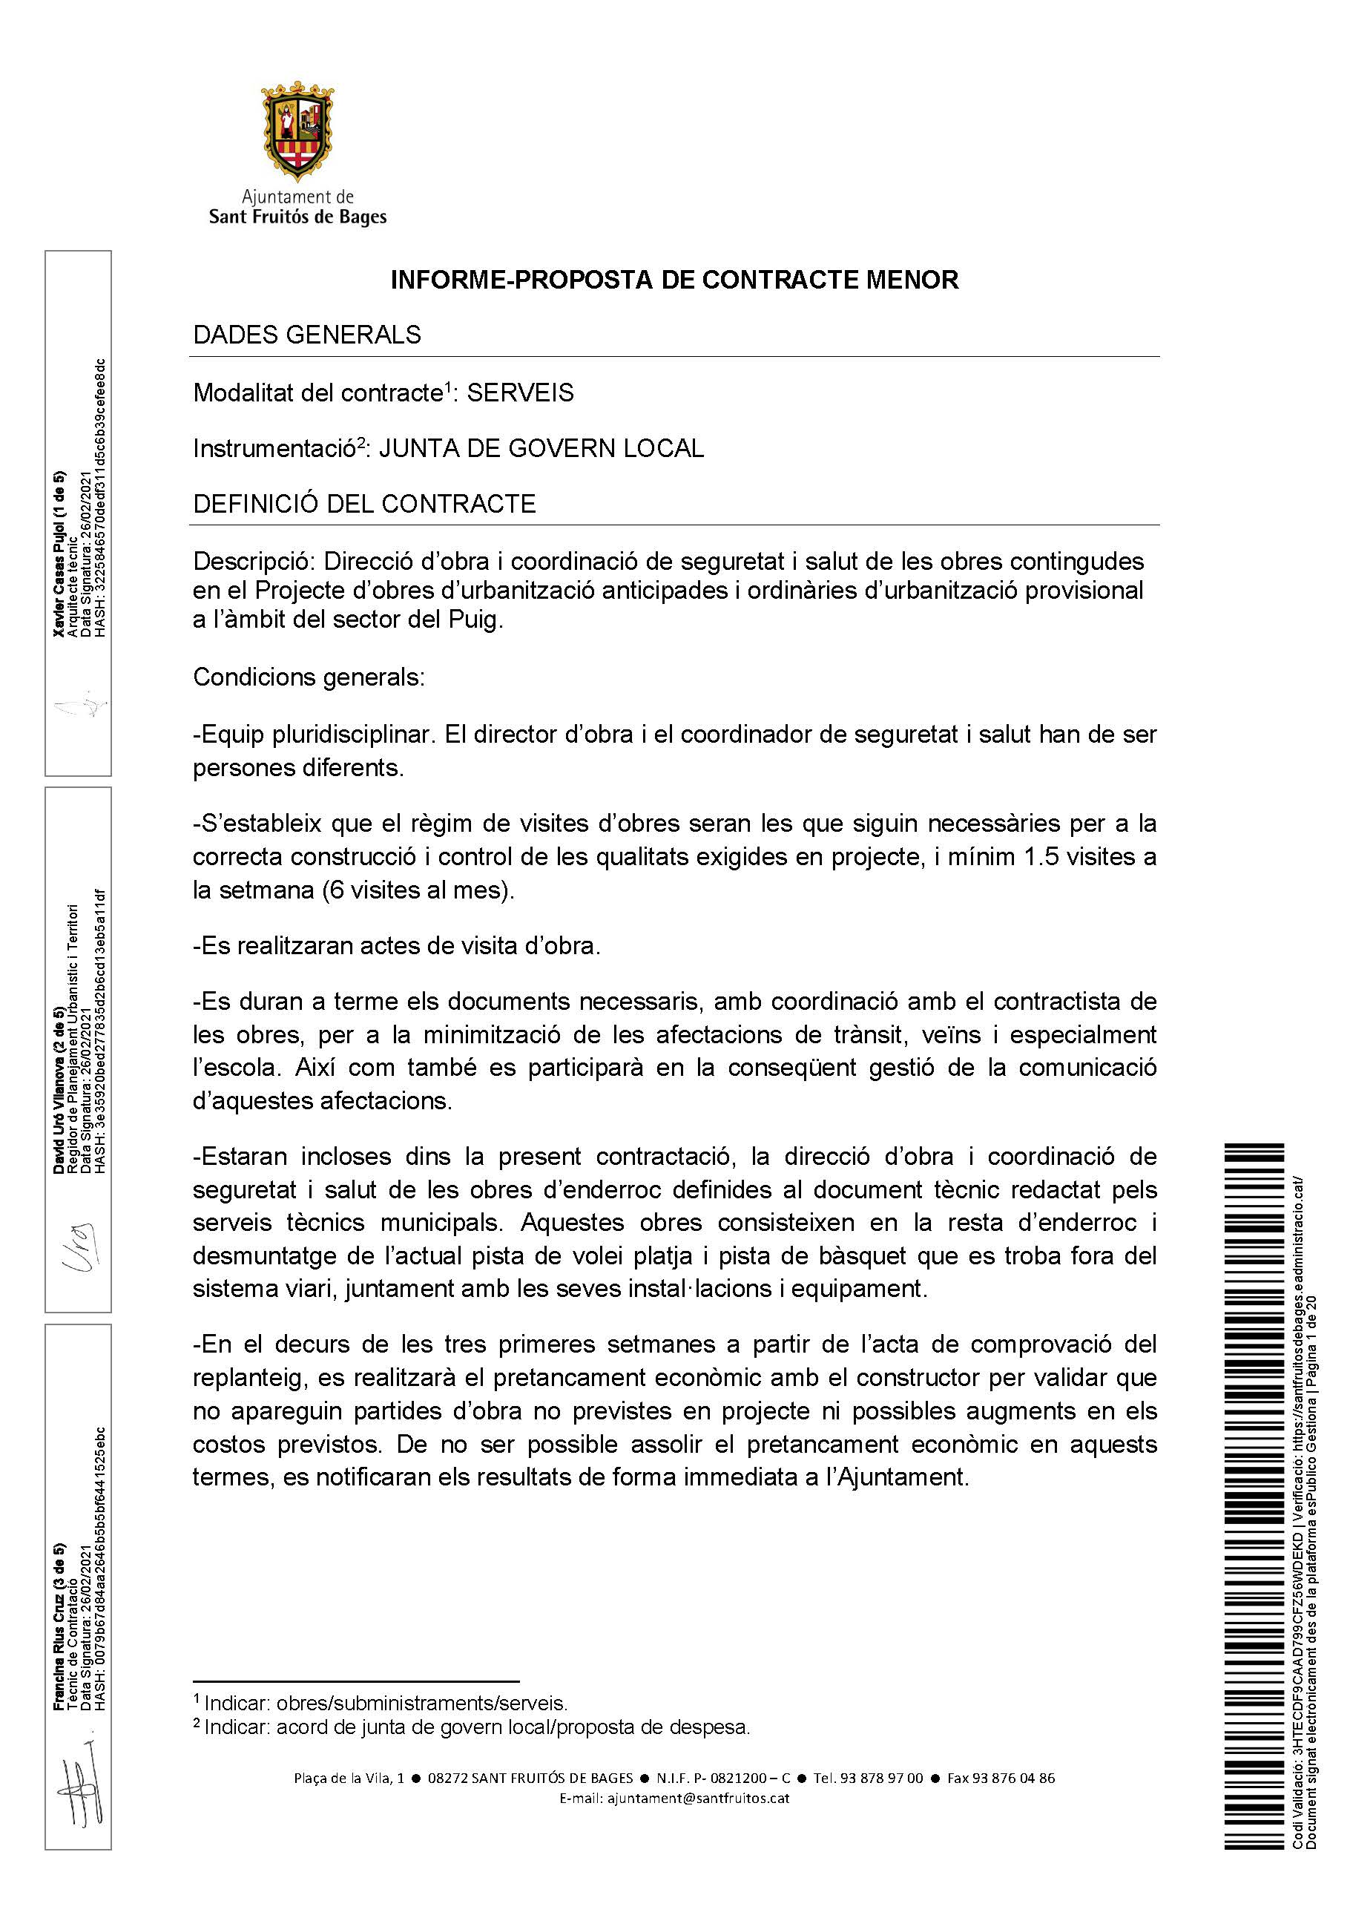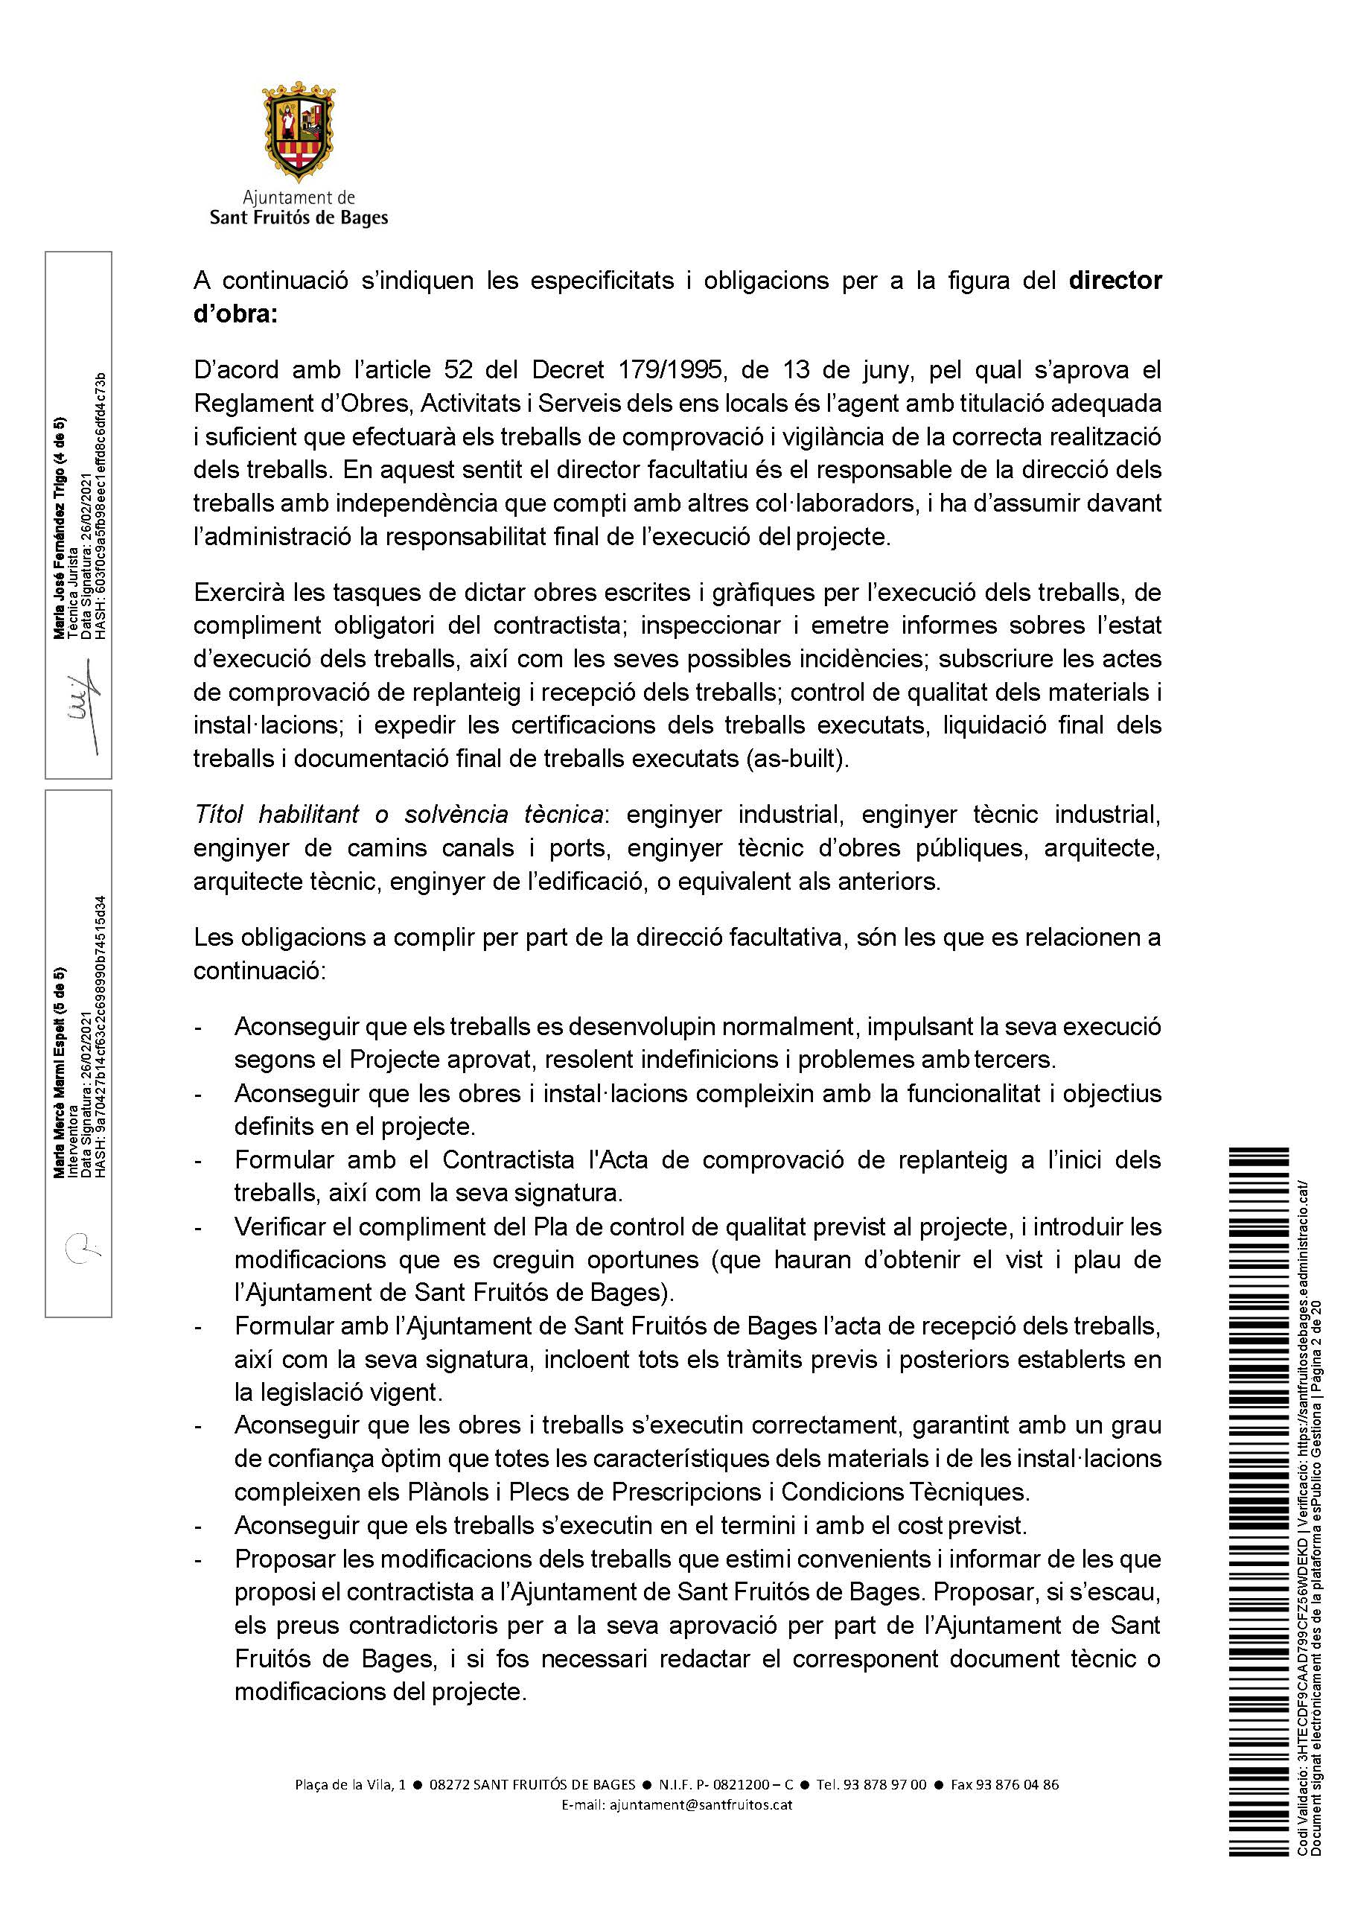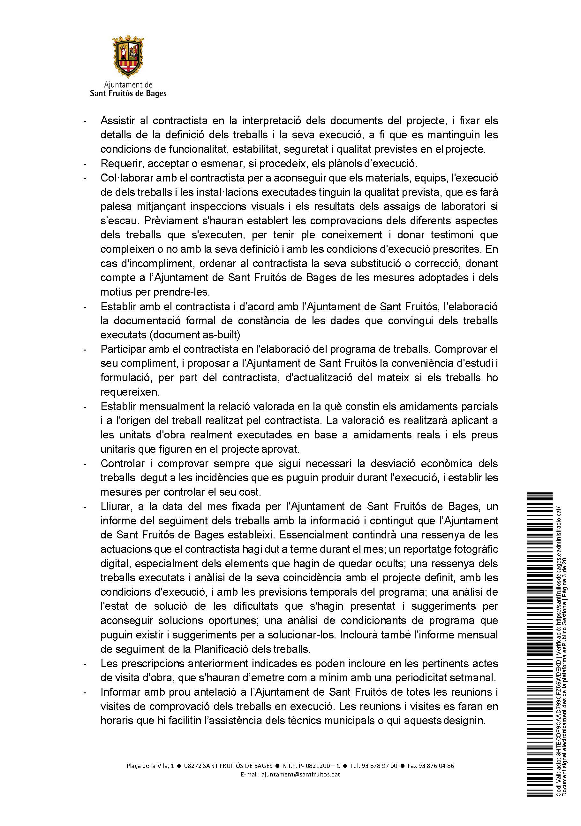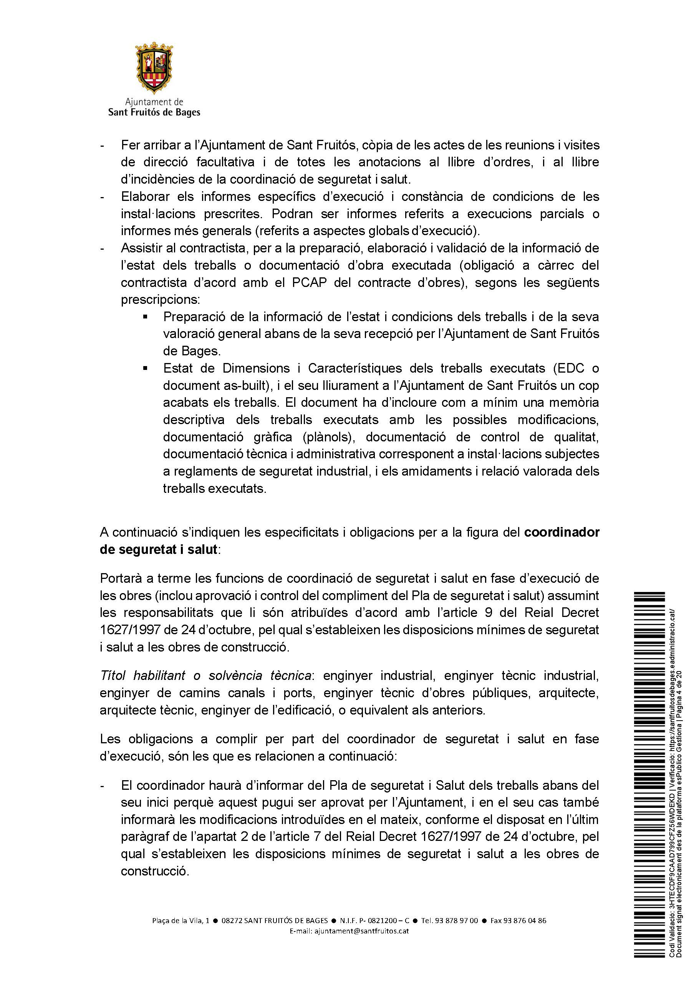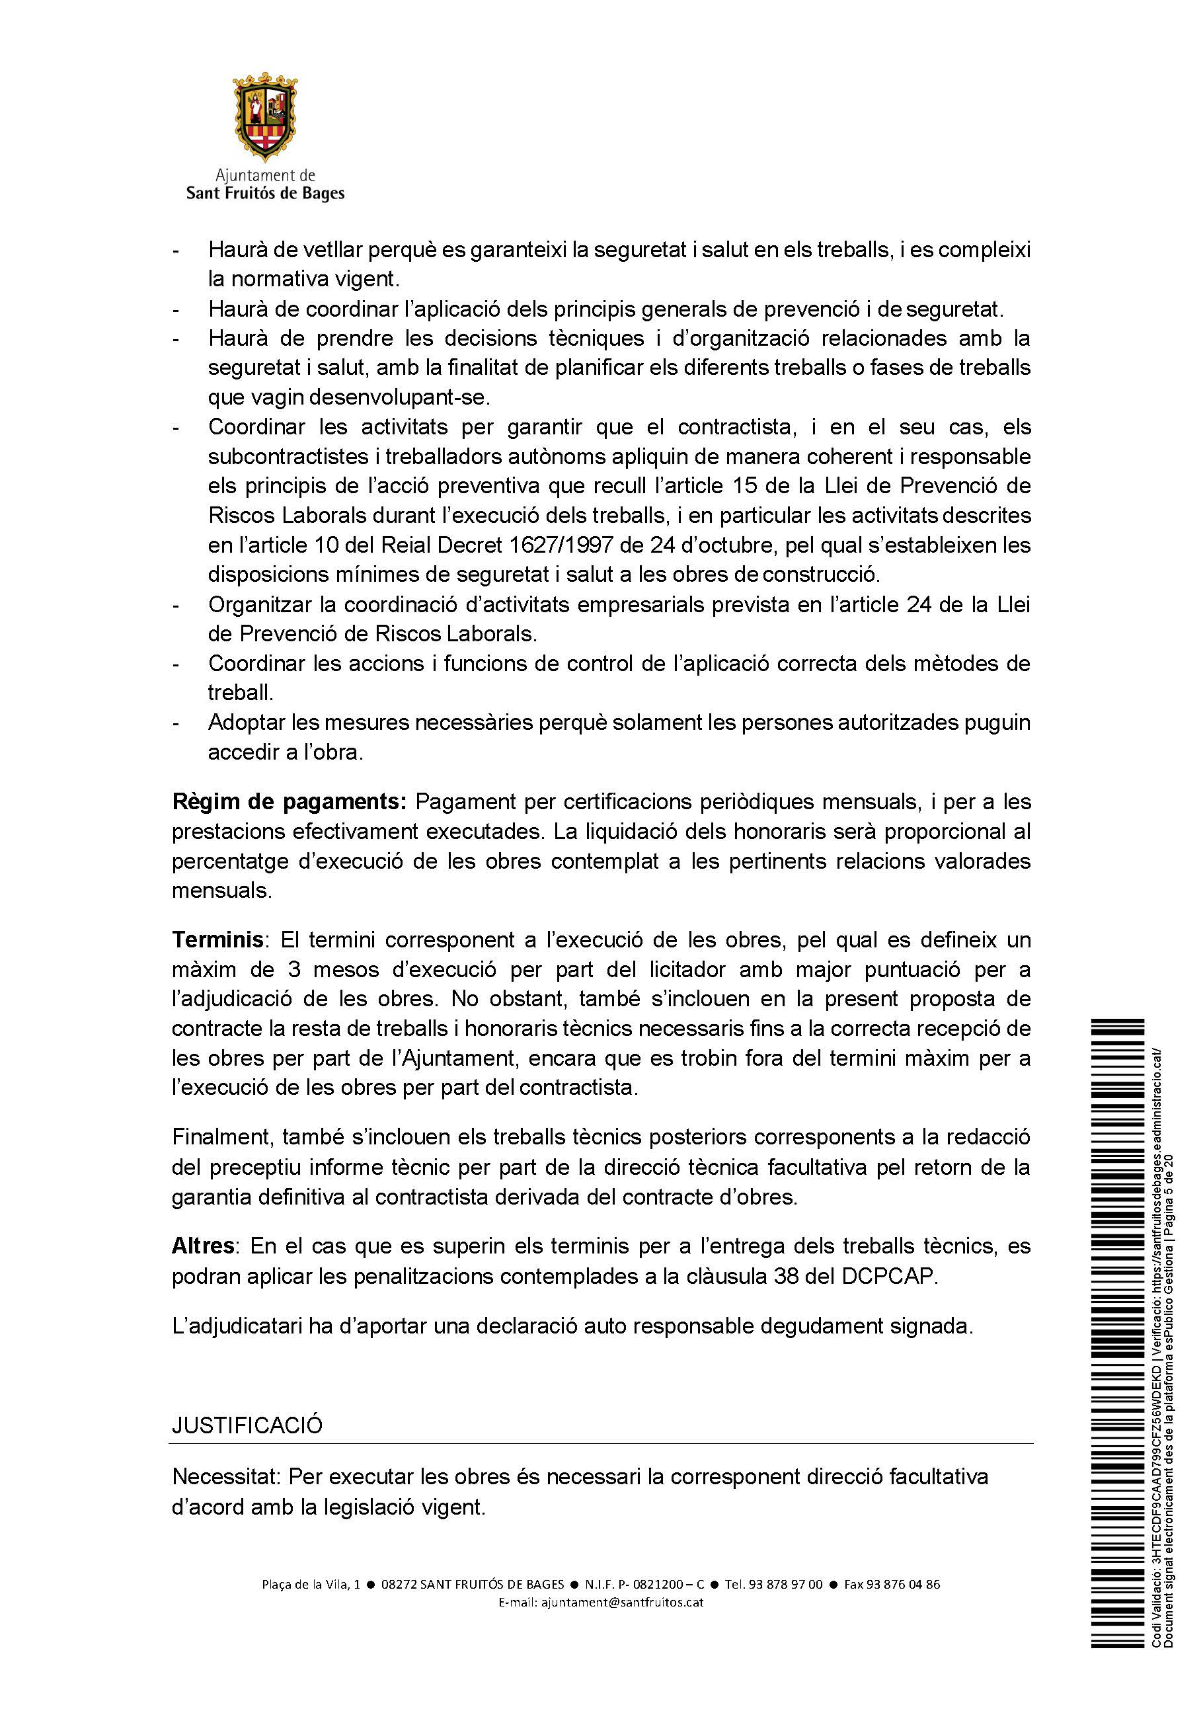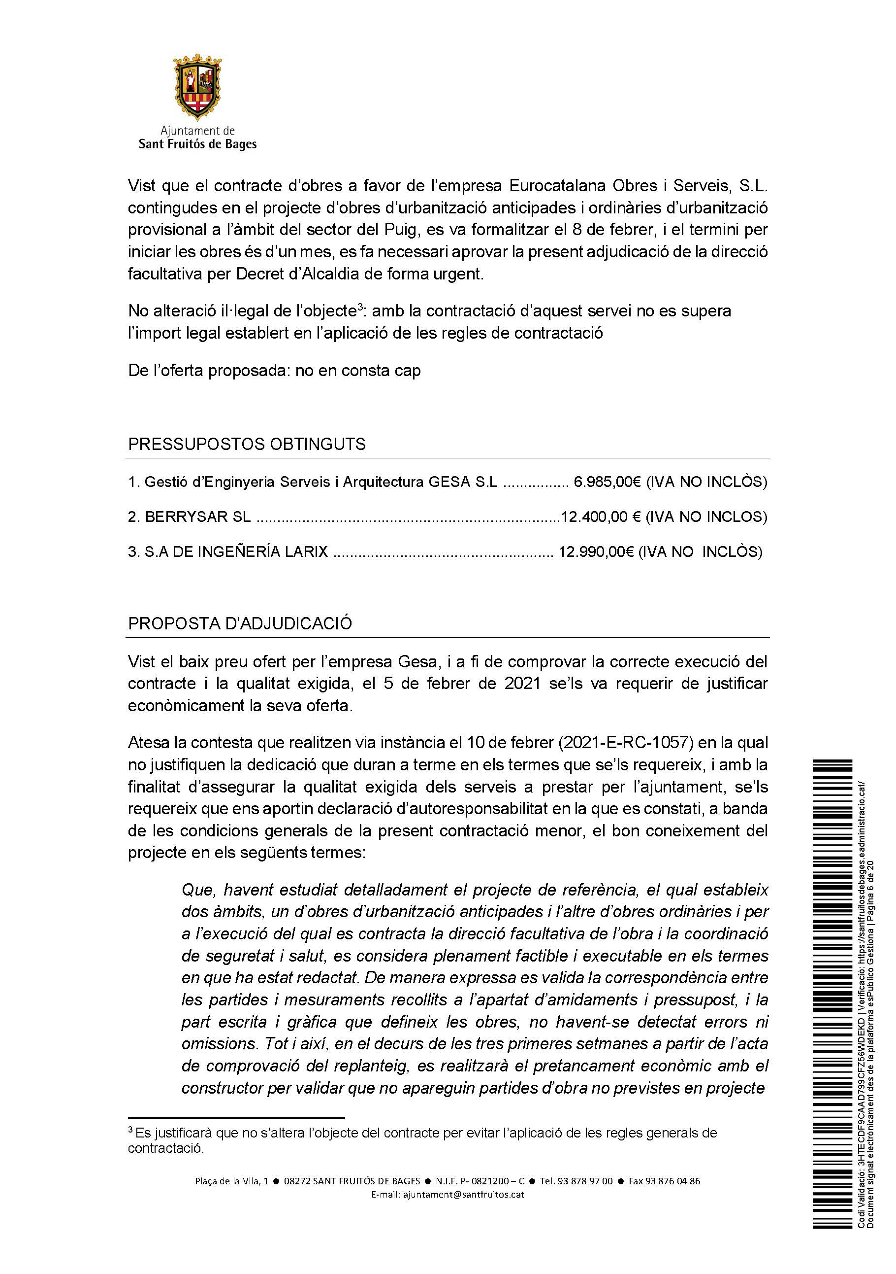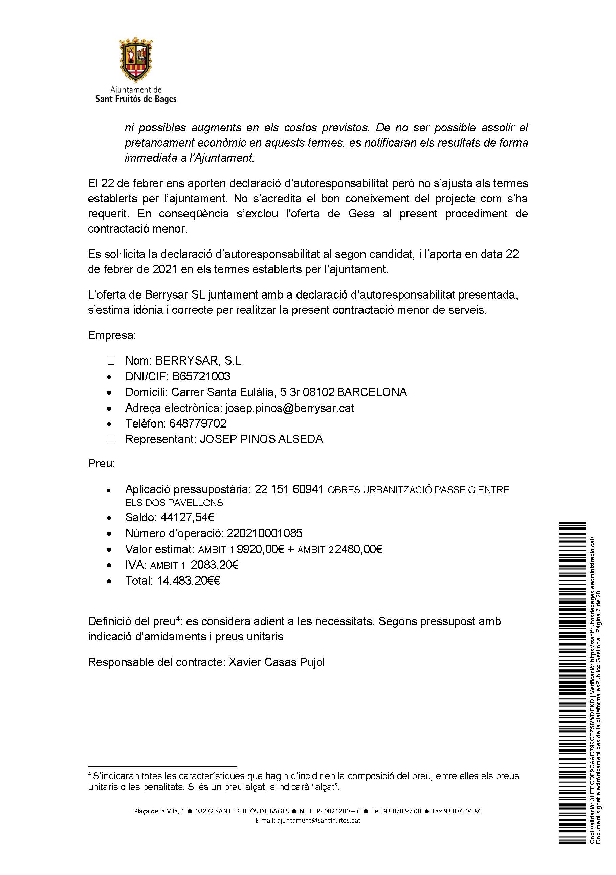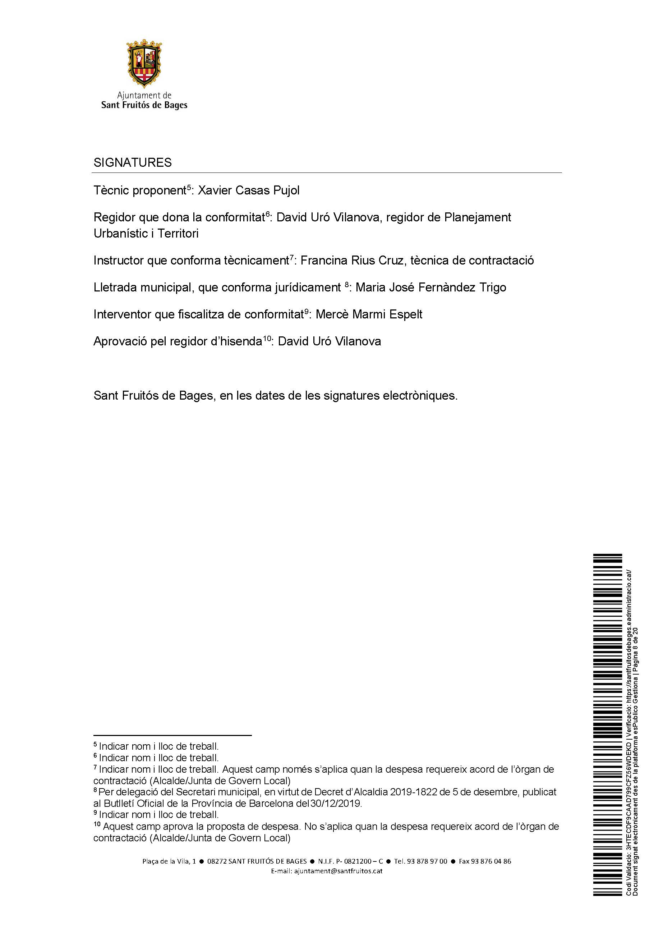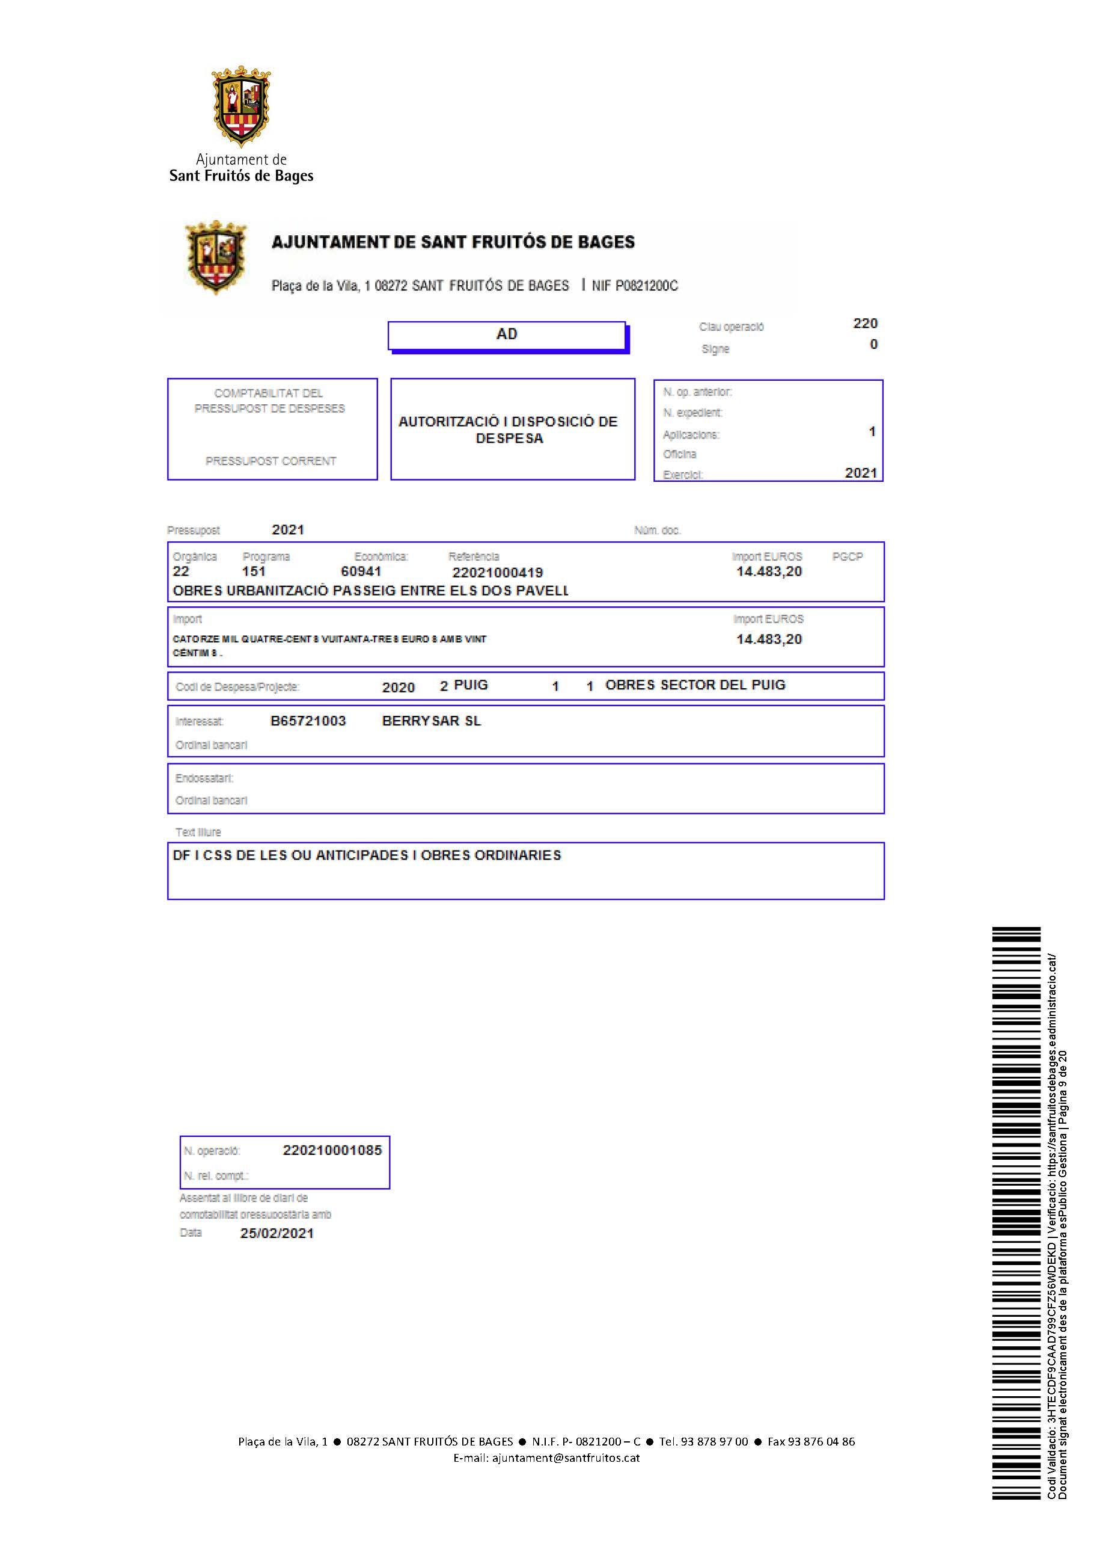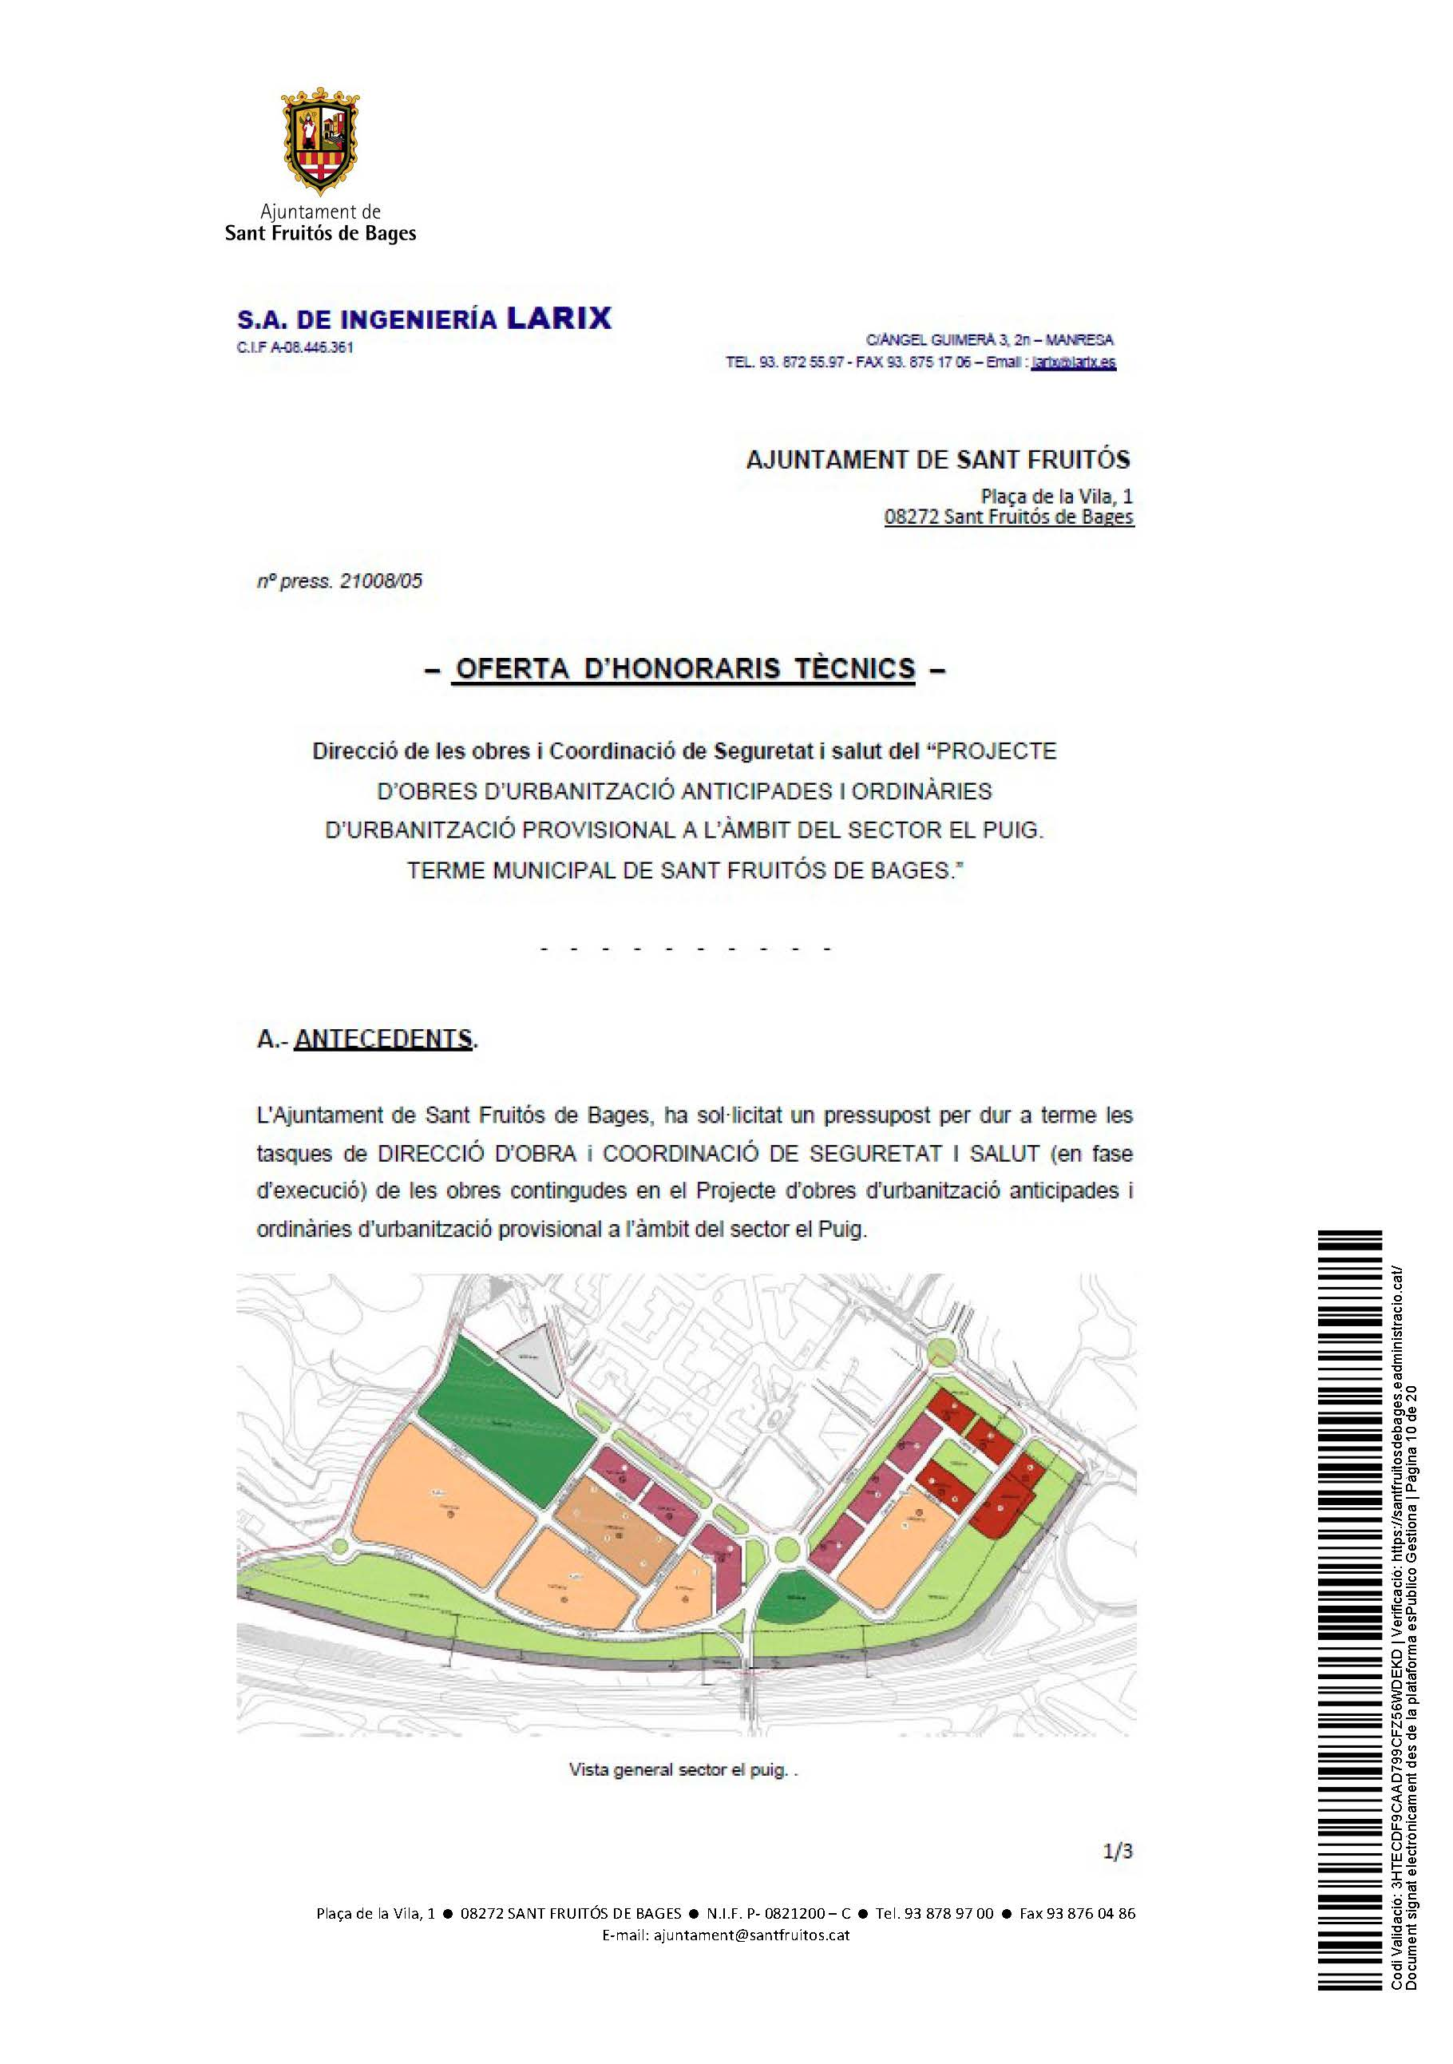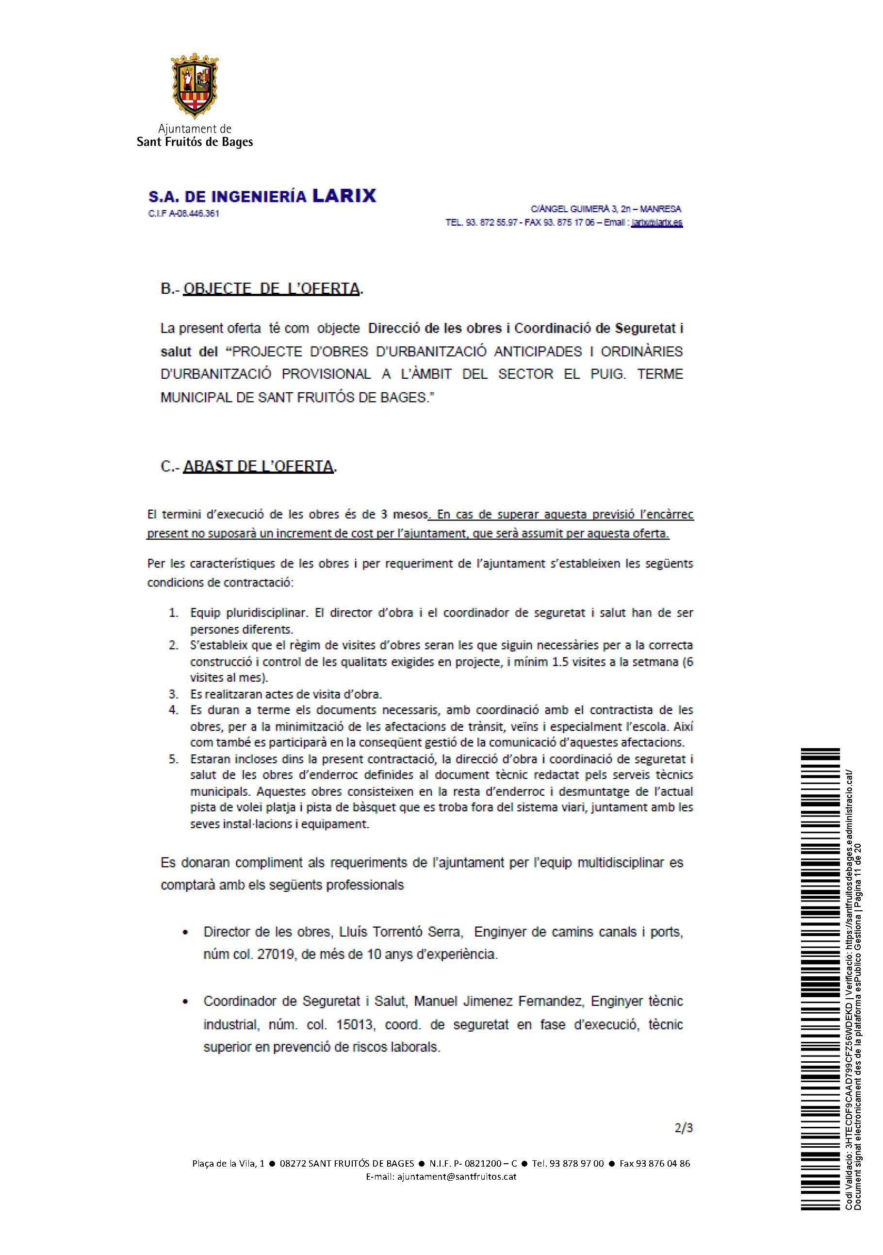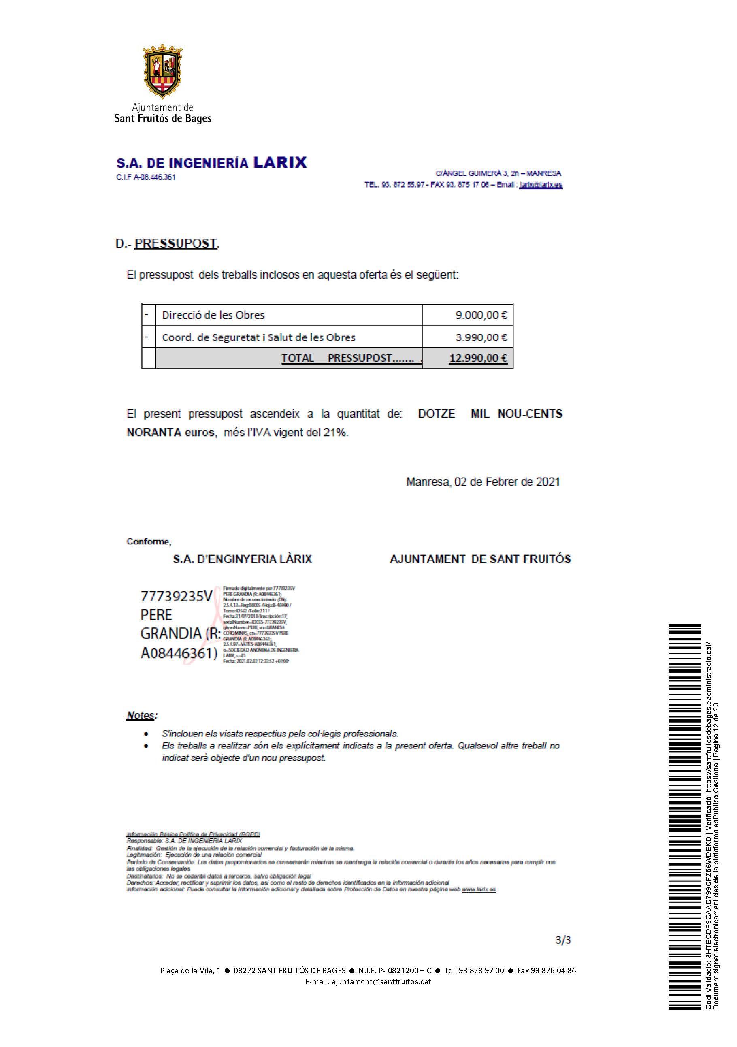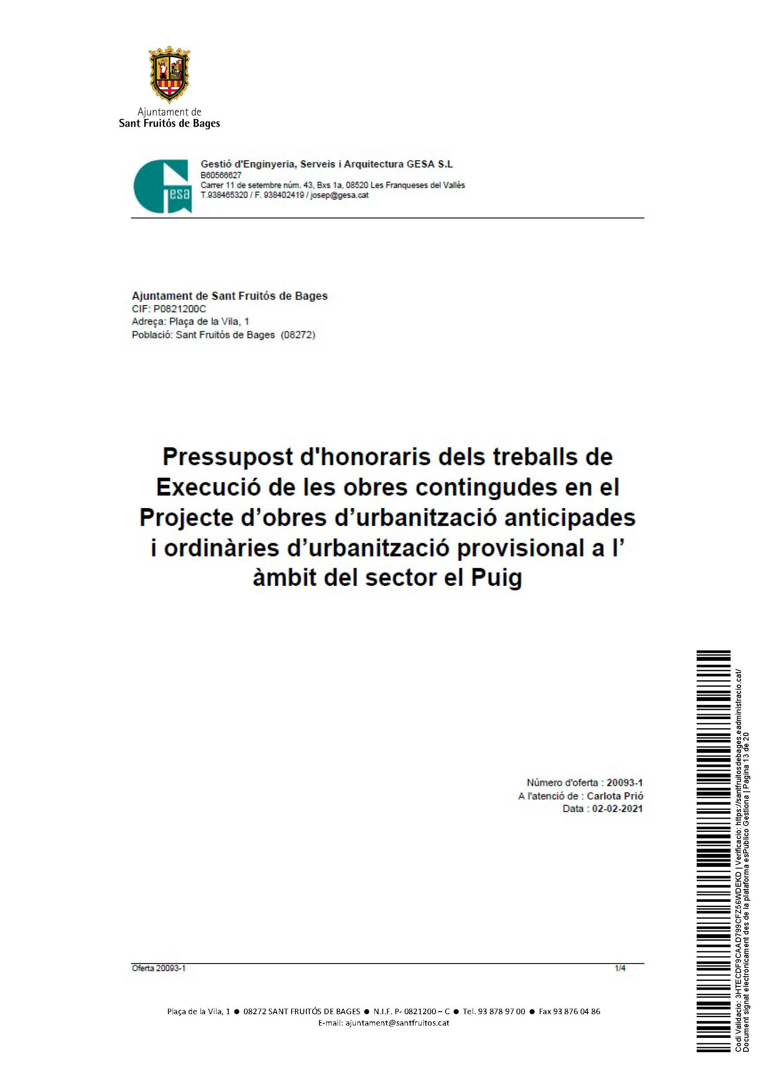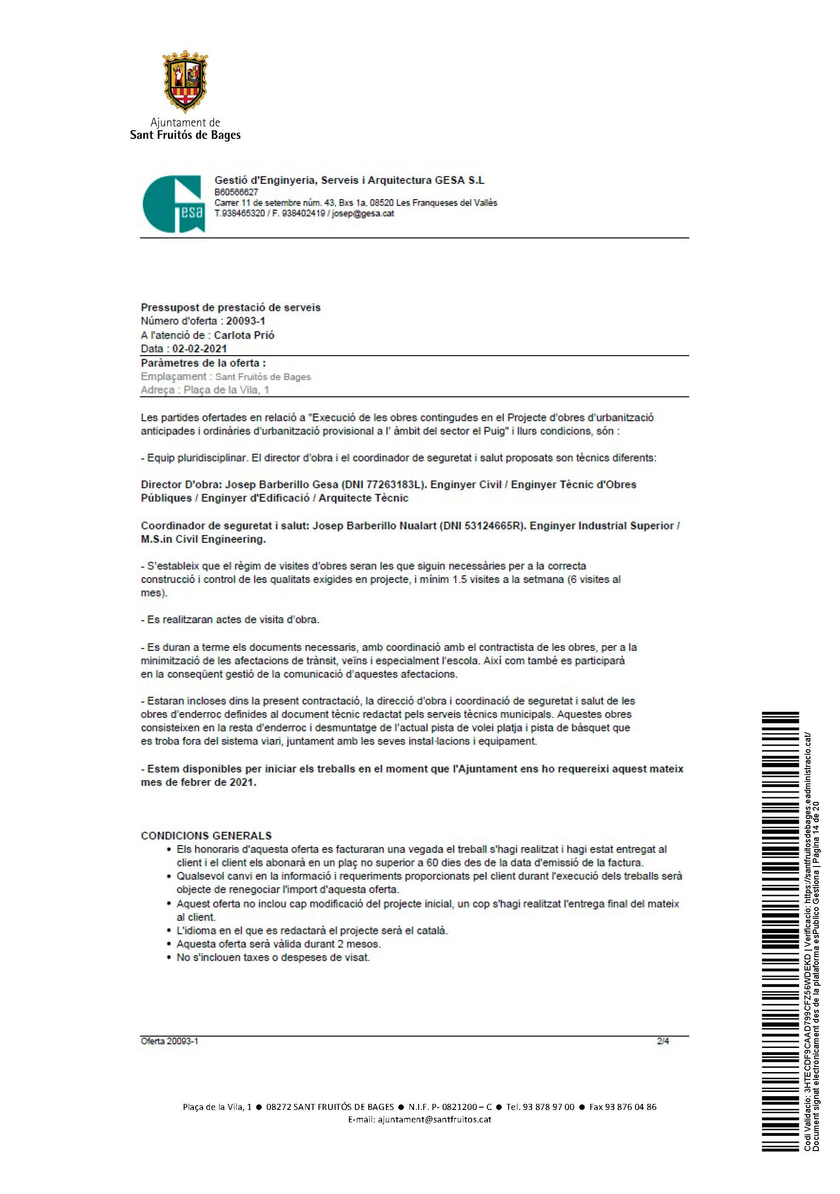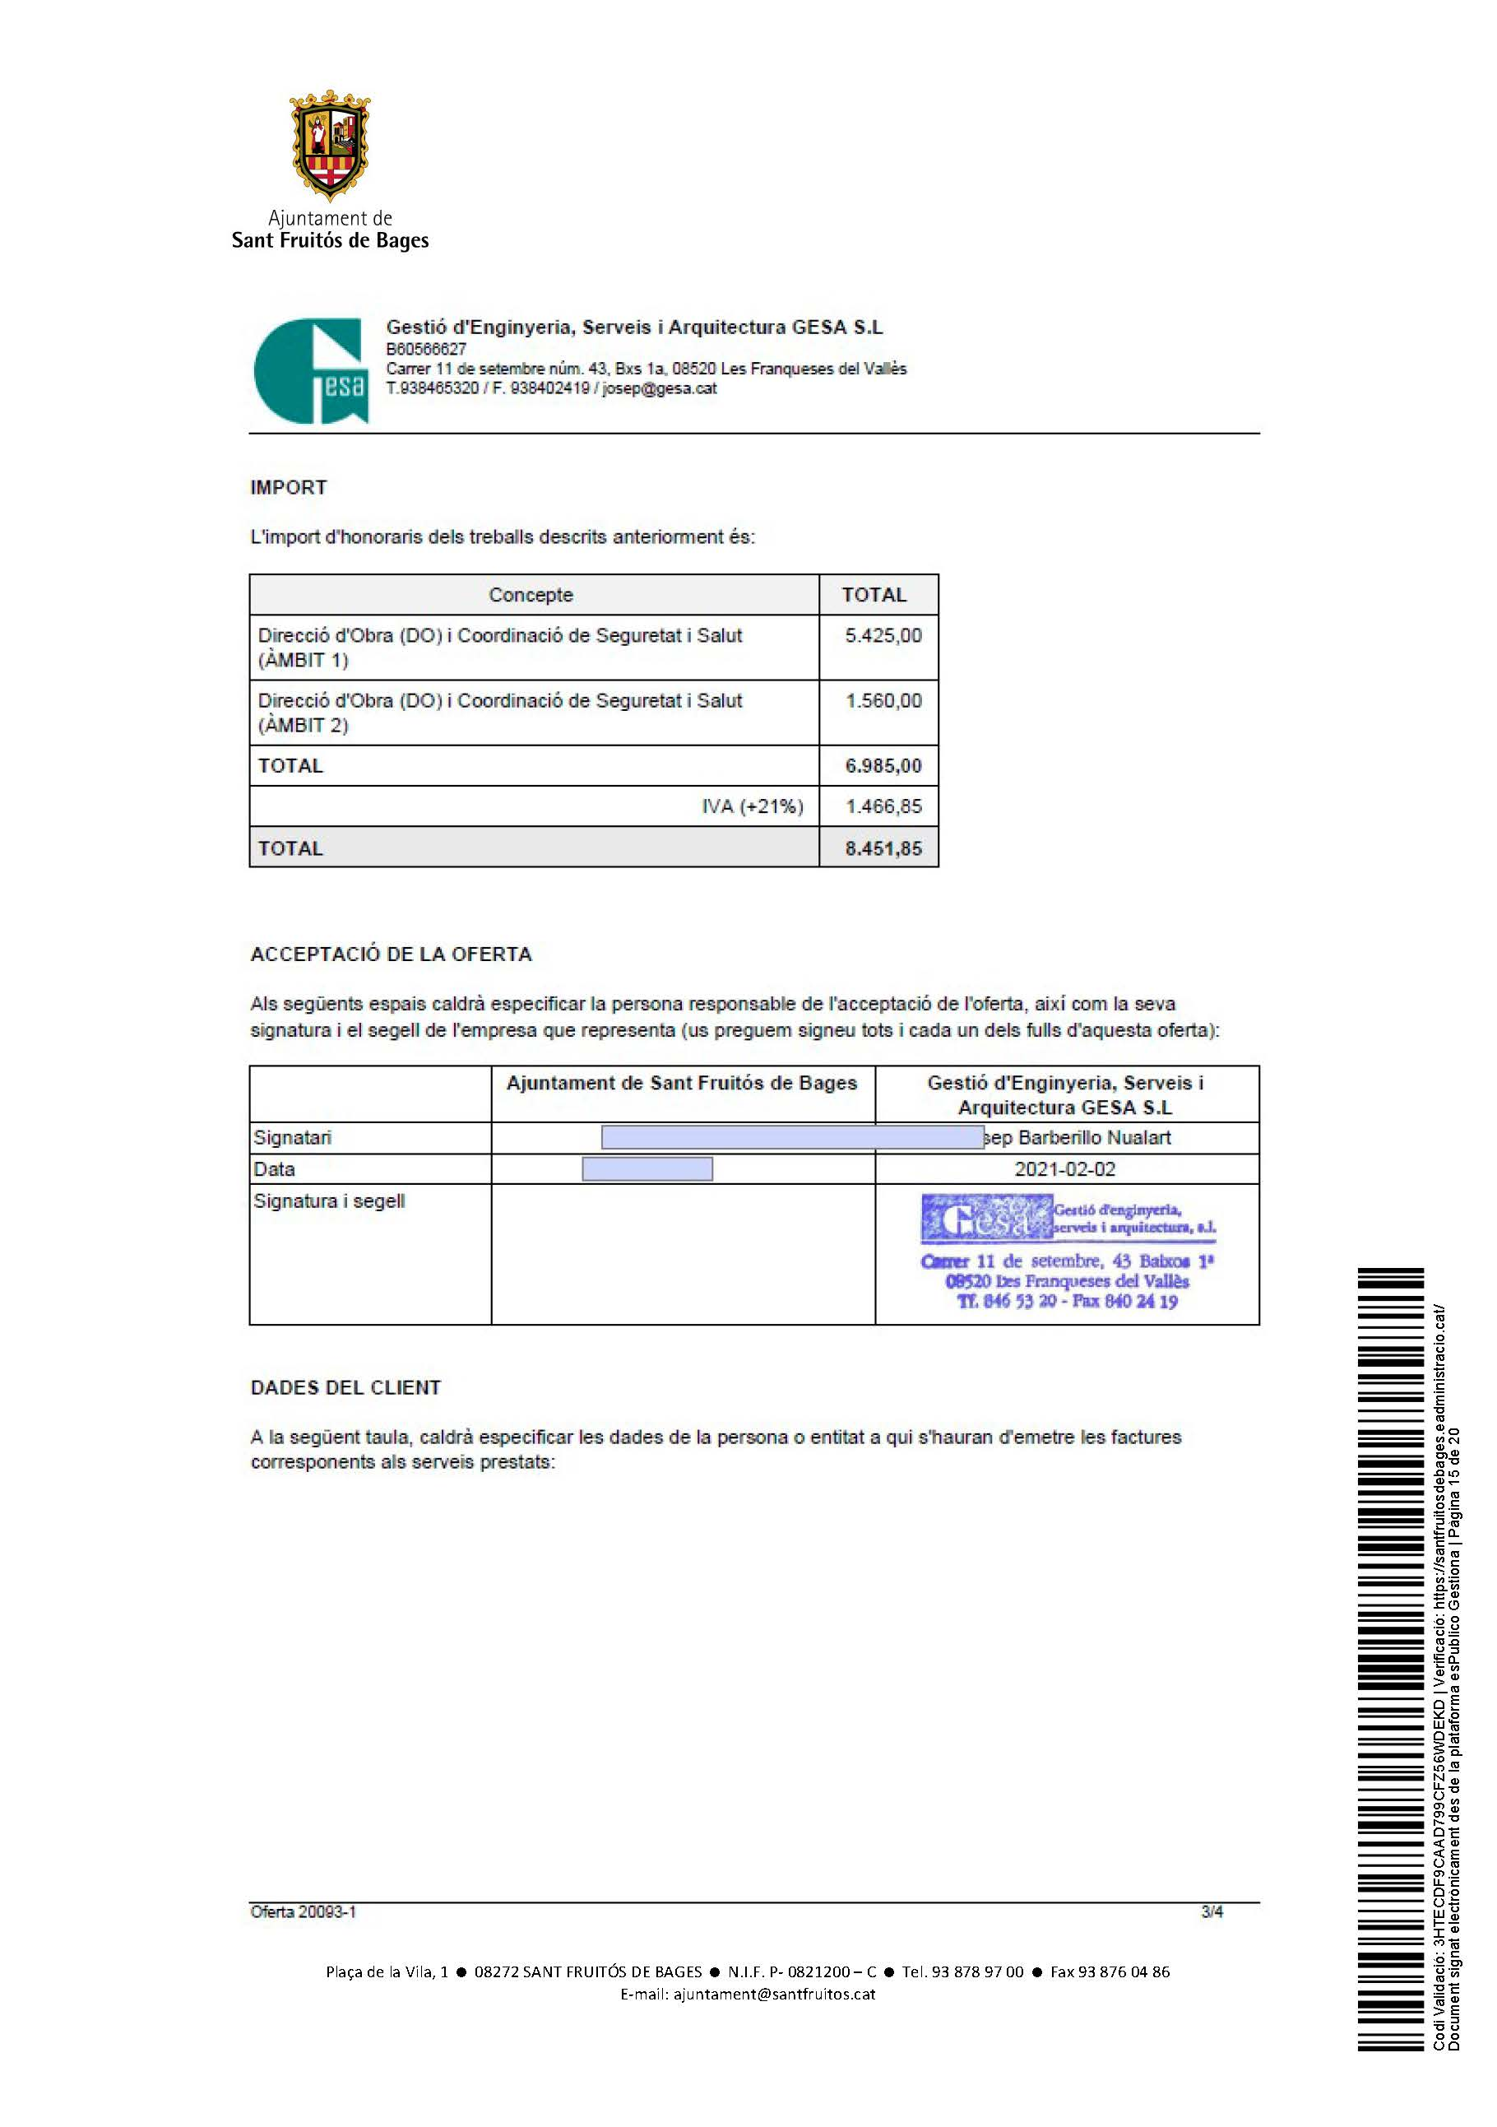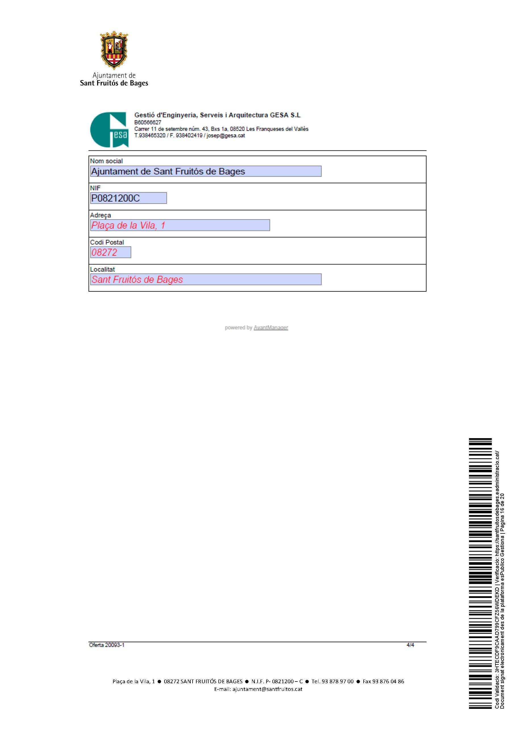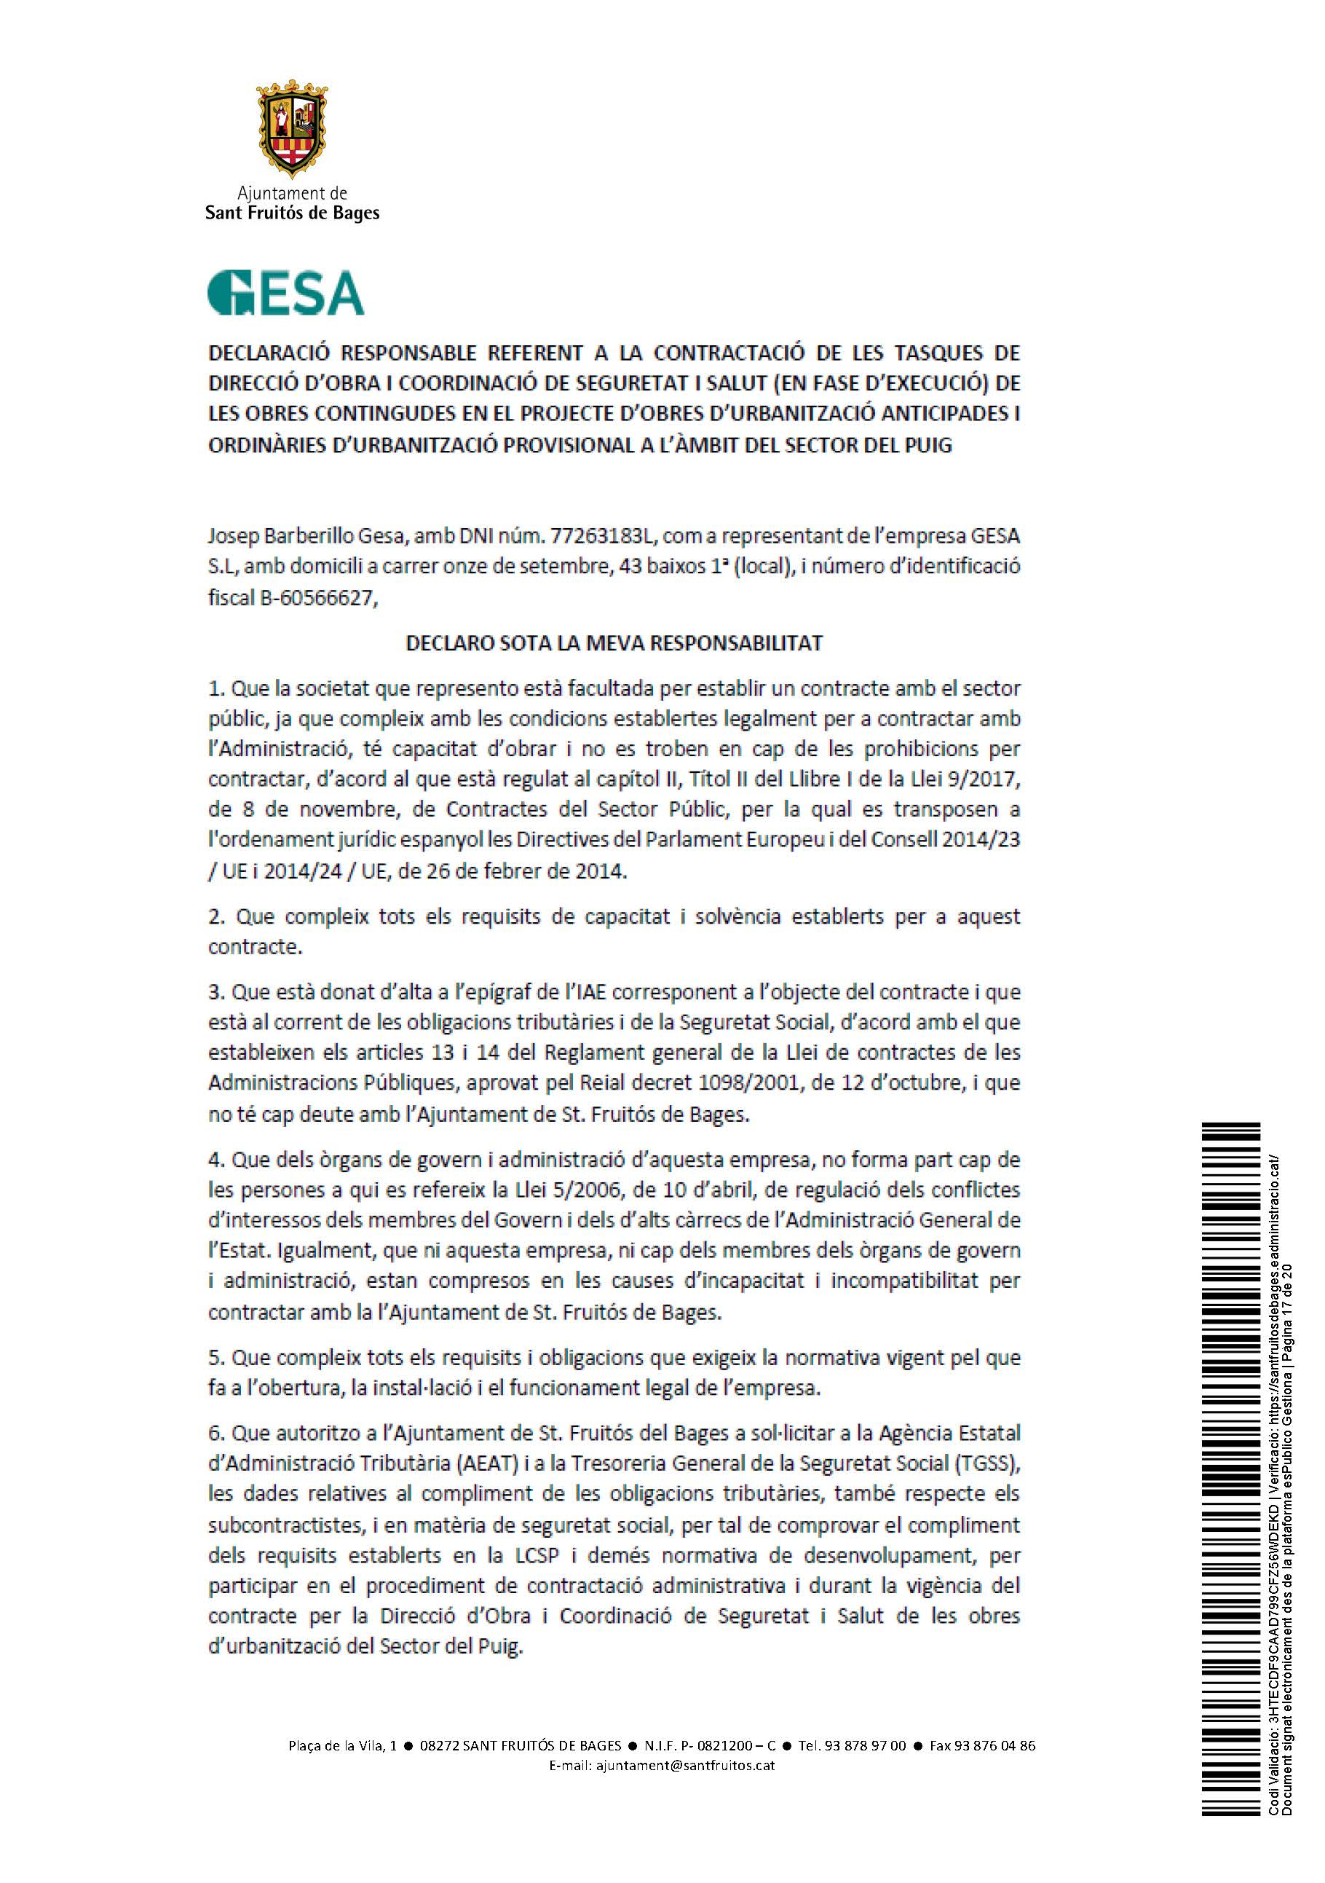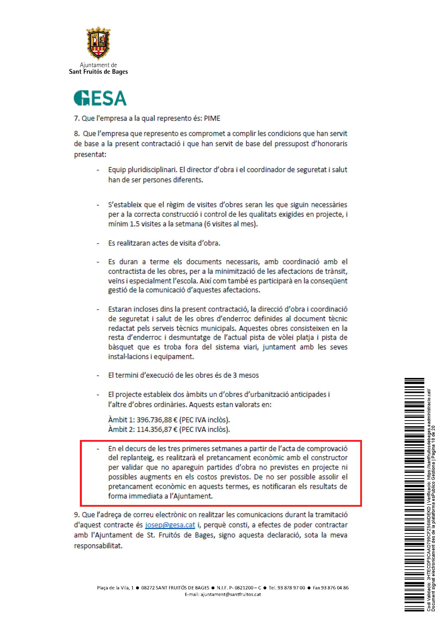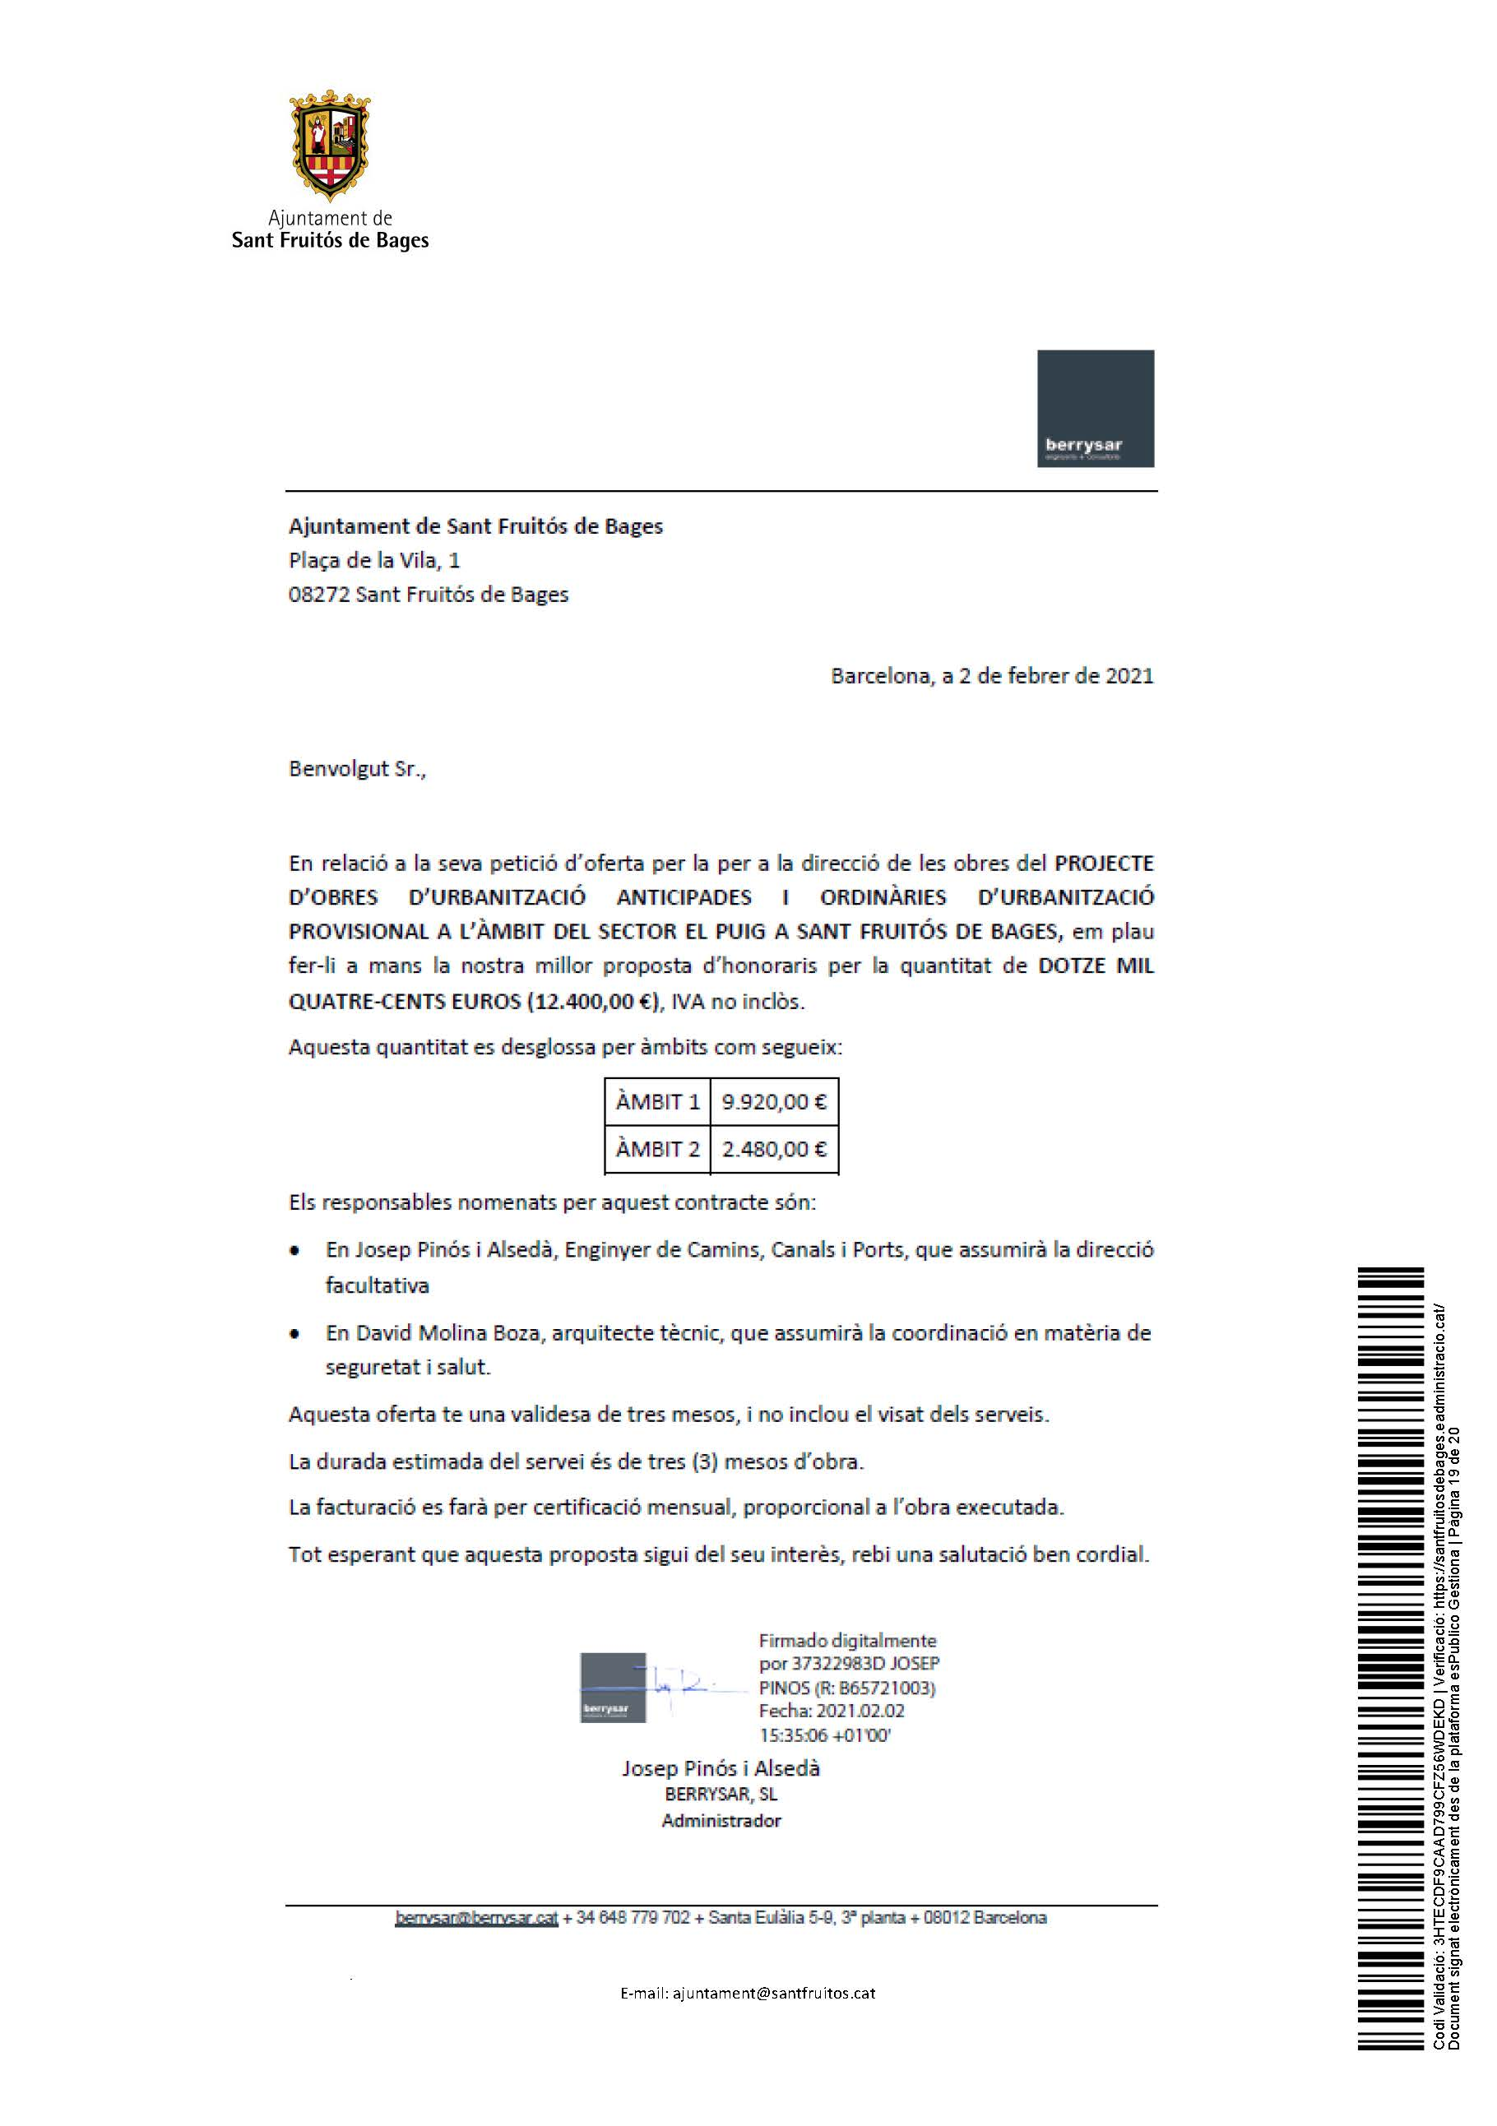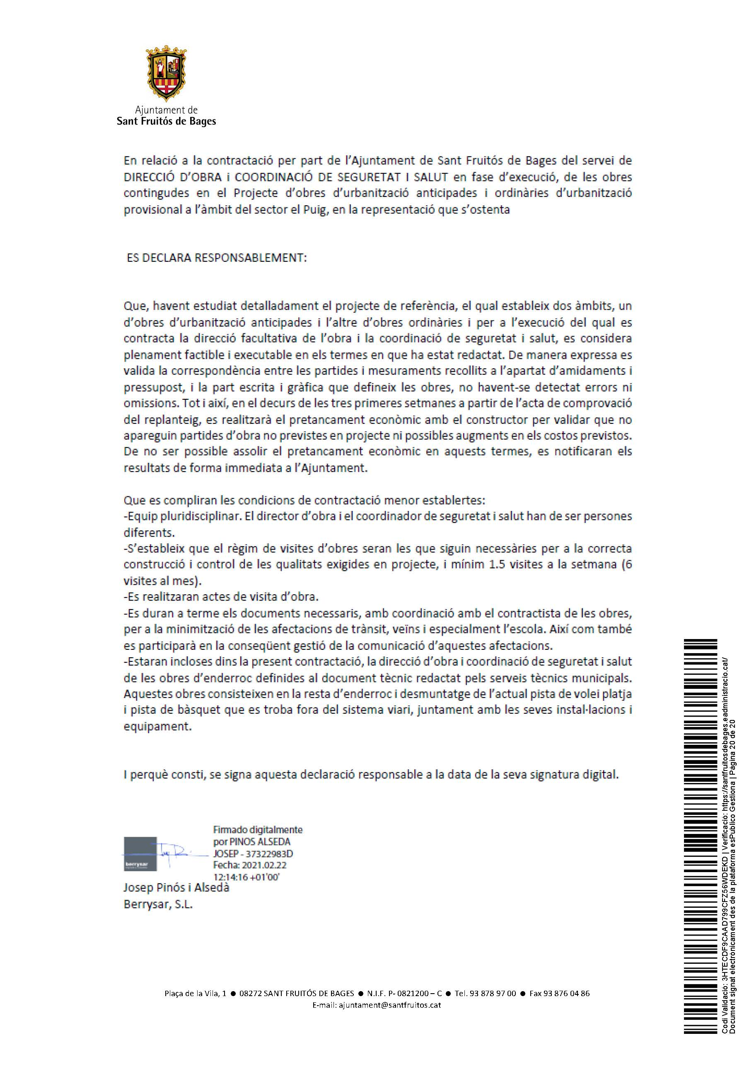

VOTACIÓ SOBRE L’ACORD

Sentit de l’acord:

_X_ Aprovat.
___ Rebutjat.
___ Deixat sobre la mesa
___ Donat compte

Resultat de la votació: Unanimitat dels membres presents.

S5 Aprovació d’Ordenança fiscal reguladora de la taxa del us dels pisos d’acolliment residencial d’urgència (aprovació provisional). (Exp. 374/2021)

Primer.- L’Ajuntament de Sant Fruitós de Bages ha regulat el servei d’allotjament temporal d’urgències per a persones o unitats de convivència en situació de vulnerabilitat. El Ple de l’Ajuntament de Sant Fruitós de Bages, celebrat el 12/11/2020 va acordar aprovar inicialment el text del reglament del servei residencial temporal d’urgència, aquest s’aprovà definitivament el dia 18 de gener de 2021.
És necessari regular mitjançant ordenança fiscal la taxa relacionada amb l’ús d’aquest servei.

Segon .- El text refós de la Llei reguladora de les Hisendes Locals, aprovat pel Reial Decret Legislatiu 2/2004, de 5 de març, estableix en els seus articles 15 a 19 el procediment per a l’aprovació i modificació de les Ordenances fiscals reguladores dels tributs locals.

En el cas d’imposició de nous tributs, les Ordenances fiscals hauran d’aprovar-se simultàniament a l’adopció dels respectius acords d’imposició. L’article 16.1 del text legal esmentat estableix que les Ordenances fiscals contindran com a mínim la determinació dels elements tributaris, el règim de declaració i d’ingrés, així com les dates d’aprovació i d’inici de la seva aplicació.

La publicació dels textos actualitzats de les ordenances fiscals municipals resulta necessària, a fi de donar compliment al que estableix l’article 85 de la Llei 58/2003, de 17 de desembre, General Tributària, ja que aquestes han de complir la doble funció de servir com a eina normativa fonamental de gestió dels tributs locals i alhora comunicació informativa amb els ciutadans.

Vistos els informes tècnic econòmics emesos per la tresorera municipal i l’enginyer municipal a què es refereix l’article 25 del text refós de la Llei reguladora de les Hisendes Locals, en els quals es posa de manifest el valor de mercat de la utilitat derivada de la utilització del servei.

Verificat que, en relació a les taxes per prestació de serveis públics o realització d’activitats administratives de competència local, que s’imposen o es modifiquen, l’import de la recaptació estimada no excedeix, en el seu conjunt, del cost previsible del servei o activitat que es prestarà, conforme al que preveu l’article 24.2 del text refós de la Llei reguladora de les Hisendes Locals.

Consta també acreditat a l’expedient que s’ha observat el tràmit de consulta pública prèvia, prevista a l’article 133 de la Llei 39/2015, del procediment administratiu comú de les administracions públiques, en els termes fixats per la Direcció General de Tributs, al seu informe de 10 de gener de 2018.

Tercer.- Tenint en compte que és urgent l’entrada en vigor d’aquesta taxa, per tal de poder repercutir als usuaris les possibles despeses de funcionament del servei contemplades en la taxa, cal que la present proposta es sotmeti a l’aprovació de la propera reunió Junta de Govern Local prevista i convocada pel dia 1 de març de 2021.

Quart.- Atès que l’òrgan competent per l’adopció de l’acord és el Ple de la corporació, d’acord amb allò establert en l’article 123.1g) de la Llei 7/85 de 2 d’abril reguladora de les Bases del Règim Local i que requereix el vot favorable de la majoria simple del nombre legal dels seus membres d’acord amb el que disposen els articles 22.2 lletra d) i 47.1 del mateix text legal.

Atès que segons allò que estableix el punt primer de la mesura tercera del cartipàs municipal del mandat 2019-2023 sobre matèries competència de l’alcaldia (decret núm. 2020-0981, de 27 de juliol de 2020), en quant a les competències que l’alcaldessa delega en la Junta de Govern Local, les propostes sobre aquelles matèries citades a l’article 22.2.e, han de ser prèviament aprovades per la Junta de Govern Local.

Es proposa que la Junta de Govern Local elevi al Ple, previ dictamen favorable de la Comissió Informativa de Presidència i Serveis Centrals, l’adopció dels següents

ACORDS:

Primer. Aprovar sotmetre com assumpte sobrevingut a la Junta de Govern Local per urgència de conformitat amb l’expositiu tercer.

Segon.- Proposar al Ple un acord amb la fonamentació d’aquesta proposta i la part dispositiva següent:

“PRIMER. Imposar provisionalment la taxa i aprovar provisionalment l’Ordenança fiscal reguladora de la mateixa que a continuació es relaciona i d’acord amb el text que s’adjunta:

Ordenança Fiscal núm 42. Reguladora de la taxa del us dels pisos d'acolliment residencial d'urgència”

SEGON. Exposar al públic en el tauler d’anuncis de l’Ajuntament l’anterior acord provisional, així com el text complet de l’Ordenança fiscal aprovada provisionalment i l’expedient administratiu complet durant el termini de trenta dies hàbils, comptats des del dia següent al de la publicació de l’anunci d’exposició en el Butlletí Oficial de la Província i al tauler d’anuncis de la seu electrònica.

Durant el període d’exposició pública de l’expedient, els qui tinguin un interès directe o resultin afectats, en els termes previstos a l’article 18 del text refós de la Llei reguladora de les hisendes locals aprovat pel Reial decret legislatiu 2/2004, de 5 de març, podran examinar l’expedient i presentar-hi les reclamacions que estimin oportunes.

Transcorregut el període d’exposició pública sense haver-se presentat reclamacions, els acords adoptats restaran definitivament aprovats, i en aquest cas, es publicarà l’elevació a l’aprovació definitiva i el text íntegre de l’ordenança a la seu electrònica municipal, al tauler d’edictes municipal i al BOPB.

QUART. Declarar que:

- L’acte és un tràmit dins d’un procediment d’aprovació de disposicions administratives generals, no posa fi a la via administrativa i no pot ser impugnat separadament.
- Tanmateix, els legitimats activament poden interposar qualsevol altre recurs ajustat a dret.

CINQUÈ. Declarar que un cop l’aprovació provisional esdevingui definitiva:

- Aquest acord aprova una disposició administrativa general, posa fi a la via administrativa i pot ser impugnat per mitjà de recurs contenciós administratiu davant de la sala contenciosa administrativa del Tribunal Superior de Justícia de Catalunya en el termini de dos mesos.
- Tanmateix, els legitimats activament poden interposar qualsevol altre recurs ajustat a dret.”

Tercer. Declarar que:

- L’acte és un tràmit dins d’un procediment d’aprovació de disposicions administratives generals, no posa fi a la via administrativa i no pot ser impugnat separadament.
- Tanmateix, els legitimats activament poden interposar qualsevol altre recurs ajustat a dret.

Annex

ORDENANÇA FISCAL NÚM. 42

TAXA PER EL SERVEI D’ACOLLIMENT RESIDENCIAL TEMPORAL D’URGÈNCIA

Article 1r.- Fonament i naturalesa

A l’empara del previst als articles 57, 20.1.B.b del text refós de la Llei reguladora de les Hisendes Locals aprovat pel Reial Decret Legislatiu 2/2004, de 5 de març (TRHL), de conformitat amb el que disposen els articles 15 a 19 d’aquest text legal, aquest Ajuntament estableix la taxa per la utilització del servei d’acolliment residencial temporal d’urgència

Article 2n.- Fet imposable
Constitueix el fet imposable de la taxa es produeix per la utilització del servei d’acolliment residencial temporal d’urgència destinat a cobrir les necessitat de les persones i les unitats de convivència residents al municipi en situació d’exclusió social i/o residencial per motius econòmics, d’urgència social i per aquelles situacions especials i d’emergència derivades de la pèrdua o del risc de pèrdua de l’habitatge

Article 3r.- Subjectes passius

1. Són subjectes passius de les taxes les persones físiques a favor de les quals s’autoritzi el gaudi del servei d’acolliment residencial temporal d’urgència destinat a cobrir les necessitat de les persones i les unitats de convivència residents al municipi en situació d’exclusió social i/o residencial per motius econòmics, d’urgència social i per aquelles situacions especials i d’emergència derivades de la pèrdua o del risc de pèrdua de l’habitatge

Article 4t.- Responsables i successors.

1. Són responsables tributaris les persones físiques i jurídiques determinades com a tals a la Llei General Tributària i a l’Ordenança General.

2. La derivació de responsabilitat requerirà que, prèvia audiència de l’interessat, es dicti acte administratiu, en els termes previstos a la Llei General Tributària.

3. Les obligacions tributàries pendents s’exigiran als successors de les persones físiques, jurídiques i entitats sense personalitat, en els termes previstos a la Llei General Tributària i a l’Ordenança General.

Article 5è.- Beneficis fiscals

L’equip tècnic de serveis socials bàsics, previ informe tècnic motivat, pot rebaixar l’import de la taxa establert tenint en compte situacions excepcionals que puguin tenir les persones sol·licitants.

Article 6è.- Quota tributària

Tarifa Primera. Servei d’acolliment residencial temporal

Els usuaris hauran de satisfer la taxa per el servei d’acolliment residencial temporal d’urgència que es determinarà seguint el criteri del lloguer social, als efectes del que estableix la Llei 24/2015, de 29 de juliol, de mesures urgents per afrontar l’emergència en l’àmbit de l’habitatge i la pobresa energètica. Així el cost del servei atorgat d’acolliment residencial temporal d’urgència serà:

- El 10% dels ingressos ponderats de la unitat familiar, si estan per sota del 0,89 del IRSC (Indicador de Renda de Suficiència de Catalunya).
- El 12 % dels ingressos ponderats de la unitat familiar, si estan per sota del 0,95 del IRSC (Indicador de Renda de Suficiència de Catalunya).
- El 18% dels ingressos ponderats de la unitat familiar, si estan per sota del 0,95 del IRSC (Indicador de Renda de Suficiència de Catalunya).

Serà l’equip tècnic de serveis socials bàsics que indicarà mitjançant informe la quota tributària a aplicar i els dies que es preveuen d’utilització del servei.

Tarifa Segona. Subministraments

- Ocupació d’una persona:
  - Mensual: 64,31 €
  - Diari: 2,11 €
- Ocupació de dues persones:
  - Mensual: 91,21 €
  - Diari: 3,00 €
- Ocupació de tres persones:
  - Mensual: 120,66 €
  - Diari: 3,97 €
- Ocupació de 4 persones:
  - Mensual:150,14 €
  - Diari: 4,94 €

Per ambdues tarifes, serà l’equip tècnic de serveis socials bàsics que indicarà mitjançant informe la quota tributària a aplicar i els dies que es preveuen d’utilització del servei.

Article 7è.- Acreditament

La taxa de l’article sisè s’acreditarà quan s’iniciï el gaudi del servei d’acolliment residencial temporal d’urgència destinat a cobrir les necessitat de les persones i les unitats de convivència residents al municipi en situació d’exclusió social i/o residencial per motius econòmics, d’urgència social i per aquelles situacions especials i d’emergència derivades de la pèrdua o del risc de pèrdua de l’habitatge

Article 8è.- Període impositiu

El període impositiu seran els dies que s’utilitzi el servei d’acolliment residencial temporal.

Article 9è.- Règim de declaració i d’ingrés

1. La taxa s’exigirà en règim d’autoliquidació i sempre prèvia a la utilització del servei.

Article 10è.- Infraccions i sancions

Pel que respecta a les infraccions i sancions tributàries que, en relació a la taxa regulada en aquesta Ordenança, resultin procedents, s’aplicarà el que disposa la Llei General Tributària i l’Ordenança General.

Disposició Addicional.- Modificació dels preceptes de l'ordenança i de les referències que fa a la normativa vigent, amb motiu de la promulgació de normes posteriors

Els preceptes d'aquesta Ordenança fiscal que, per raons sistemàtiques reprodueixin aspectes de la legislació vigent i altres normes de desenvolupament, i aquells en què es facin remissions a preceptes d'aquesta, s'entendrà que són automàticament modificats i/o substituïts, en el moment en què es produeixi la modificació dels preceptes legals i reglamentaris de què porten causa.

Disposició final

La present Ordenança fiscal, aprovada provisionalment pel Ple de la Corporació en sessió celebrada l’11 de març de 2021 i que ha quedat definitivament aprovada en data ......, regirà des del dia següent al de la publicació en el Butlletí Oficial de la Província de Barcelona i es mantindrà vigent fins la seva modificació o derogació expressa.

VOTACIÓ SOBRE L’ACORD

Sentit de l’acord:

_X_ Aprovat.
___ Rebutjat.
___ Deixat sobre la mesa
___ Donat compte

Resultat de la votació: Unanimitat dels membres presents.

Finalitzats els temes de l’ordre del dia, l’alcaldessa-presidenta declara finalitzada la sessió de la Junta de Govern Local essent les 09:05 hores.

Sant Fruitós de Bages, a la data de la signatura electrònica:

Josep González Ballesteros, secretari, dona fe
Àdria Mazcuñan i Claret, alcaldessa, vist-i-plau

